ИНСТРУКЦИЯ ПОЛЬЗОВАТЕЛЯ

ПО «Формирование ПУ-6»
(версия 6.0)

2020

СОДЕРЖАНИЕ

1. Установка программы «Формирование ПУ-6» 3
2. Общие сведения 4
3. Описание меню программы 8
4. Функции программы 29
4.1. РАЗДЕЛ «Оперативные данные» 29
4.1.1. Функция «Добавить форму» 33
4.1.2. Функция «Редактировать форму» 50
4.1.3. Функция «Удалить» 51
4.1.4. Функция «Печатать форму» 51
4.1.5. Функция «Выгрузить» 51
4.1.6. Функция «Контролировать» 55
4.2. РАЗДЕЛ «Архивные данные» 57
4.2.1. Функция «Копировать пачку» 62
4.2.2. Функция «Удалить пачку» 63
4.2.3. Функция «Выгрузить пачку» 64
4.2.4. Функция «Печатать пачку» 65
4.2.5. Функция «Копировать форму» 65
4.2.6. Функция «Печатать форму» 66
Приложение 1 68
Приложение 2 69
Приложение 3 70

Установка программы «Формирование ПУ-6»
Для корректной работы программы в системе должен быть установлен пакет Microsoft .Net Framework 2.0 или выше. Если пакет был установлен в систему ранее, то повторная установка не требуется. В случае отсутствия указанного пакета его необходимо загрузить по адресу https://www.microsoft.com/ru-ru/download/confirmation.aspx?id=1639. После загрузки пакета его необходимо выполнить. В результате чего произойдет установка пакета в систему.
Подробное описание шагов для установки пакетов Microsoft .Net Framework 2.0 представлено в приложении 1.
После установки пакетов можно приступить к установке программы «Формирование ПУ-6». Для этого необходимо получить дистрибутив программы у специалиста районного (городского) отдела (сектора) Фонда социальной защиты населения Министерства труда и социальной защиты (далее – Фонд) или скачать на сайте Фонда. Полученный файл необходимо запустить на вашем компьютере и далее при работе в программе «Формирование ПУ-6» руководствоваться положениями настоящей инструкции.

Шаги для установки:
- Перед началом установки необходимо убедиться, что у вас не запущена программа «Формирование ПУ-6», если это не так – закройте программу.
- Для начала установки два раза кликнуть по файлу PU6Setup.exe. Для этого необходимо получить установочный файл программы у специалиста районного (городского) отдела (сектора) Фонда или скачать на сайте Фонда. Если на вашем компьютере включены встроенные средства безопасности Windows, система попросит подтверждения для продолжения установки. Следует нажать «Да» или «Оk».
- Запустить установщик, после чего появится окно приветствия. Для продолжения установки следует нажать кнопку «Далее».
- Следующий пункт предложит создать ярлыки для программы в меню Пуск. Если это не требуется, можно поставить галочку «Не создавать ярлыки». Для продолжения установки следует нажать кнопку «Далее».
- Следующий пункт предложит выбрать место для установки программы. По умолчанию предлагается каталог Program Files (рекомендуемый). Если требуется другое место, следует нажать кнопку «Обзор». После того, как будет выбрана папка для установки, следует нажать кнопку «Установить». Рекомендуется установка в отдельную чистую папку.
- Для корректной работы программы в системе должен быть установлен пакет Microsoft .Net Framework 2.0. Если пакет был установлен в систему ранее, то повторная установка пакета не требуется и программа продолжит установку. Если пакет не был установлен, программа установки попробует скачать его из Интернета и установить самостоятельно. В этом случае при отсутствии соединения с Интернетом, появится сообщение об ошибке и установку следует отменить (см. дополнительные шаги ниже).
- После выполнения необходимых действий, появится окно завершения установки. Если немедленный запуск программы не требуется, следует убрать галочку «Запустить Формирование ПУ-6». Для завершения установки следует нажать кнопку «Готово».
В случае обновления архивных данных ПО «Формирование ПУ-6», можно воспользоваться функцией загрузки архива данных (см. подробнее на стр. 6)

Общие сведения
После запуска программы «Формирование ПУ-6» пользователю открывается основное окно программы (см. рис. 1), представленное следующими пунктами меню:
- «Файл»,
- «Страхователь»,
- «Справочники»,
- «Журналы»,
- «Итоговые суммы»,
- «Перечисления»,
- «Формы ПУ-6»,
- «Настройки»,
- «Справка»,
- «Выход»

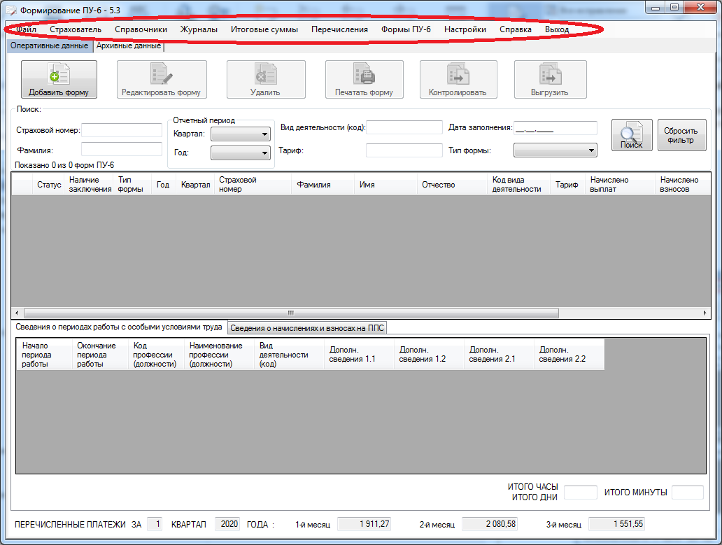

Рисунок 1. Основное окно программы «Формирование ПУ-6» (пункты меню)
и двумя разделами-закладками: «Оперативные данные» (см. рис. 2), «Архивные данные» (см. рис. 3).

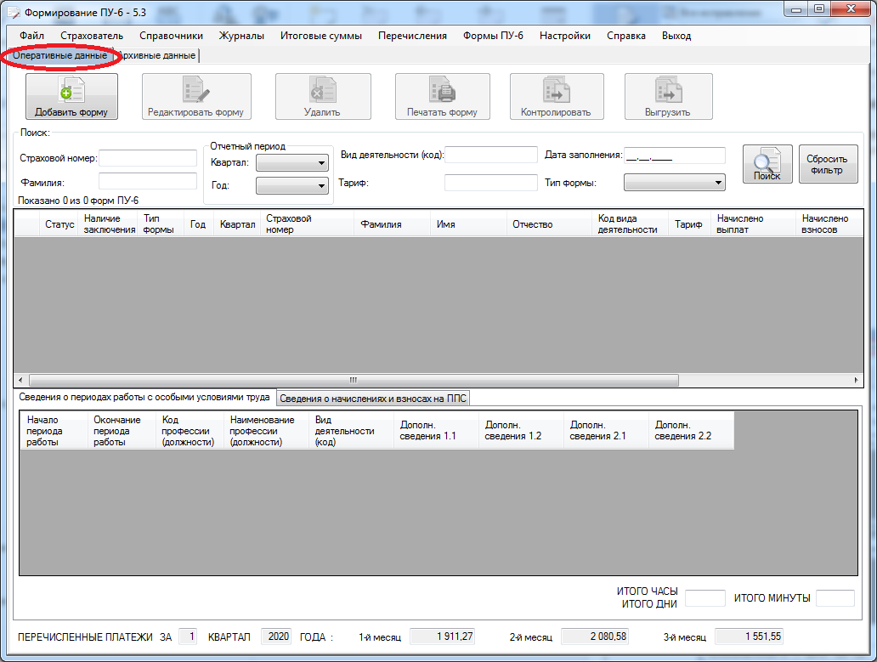
Рисунок 2. Основное окно ПО «Формирование ПУ-6» (закладка «Оперативные данные»)
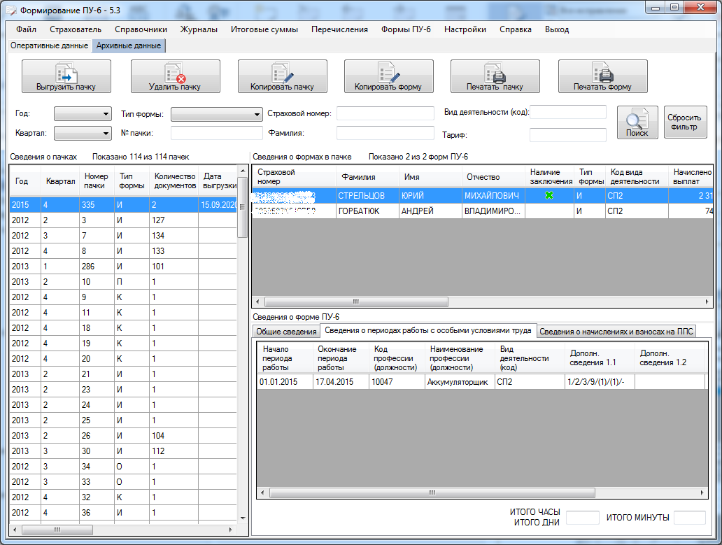
Рисунок 3. Основное окно ПО «Формирование ПУ-6» (закладка «Архивные данные»)

Описание меню программы
При выборе пункта меню у страхователя появляется возможность загрузки файла, содержащего архив данных страхователя (см. рис. 4). Архив данных содержит информацию обо всех пачках форм ПУ-6, принятых в АСУ ППС от страхователя. Файл архива данных может быть сформирован для страхователя при обращении в районный отдел (сектор) Фонда в случае утери страхователем вышеуказанных сведений.

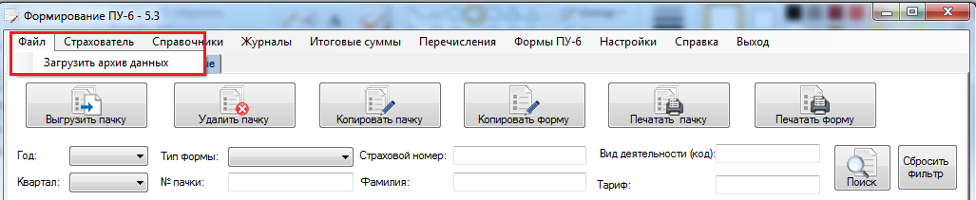
Рисунок 4. Пункт меню «Файл. Загрузить архив данных»
При загрузке полученного файла необходимо учитывать тот факт, что работа с данными в области «Оперативные данные» после загрузки файла архива данных будет потеряна. Системой предусмотрено сигнальное сообщение для пользователя (см. рис. 5) о возможной утере данных.
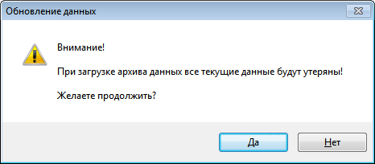
Рисунок 5. Пункт меню «Файл. Загрузить архив данных. Сообщение»
Файл архива данных представляет собой zip-файл с именем PU6_XXXXXXXXX__DDDDDDDD_TTTT, где
XXXXXXXXX – это УНПФ страхователя, для которого выгружается архив;
DDDDDDDD – дата выгрузки архива данных;
TTTT – время выгрузки архива данных.
Для загрузки файла необходимо выбрать пункт меню «Файл» - «Загрузить архив данных». Загрузка файла (zip–файл загружается целиком, его не нужно распаковывать) производится стандартно, как открытие файлов в операционной системе Windows.
После загрузки файла архива данных ПО «Формирование ПУ-6» становится доступным для работы. В области «Архивные данные» будут содержаться данные, загруженные вышеуказанной функцией из файла архива данных.

При выборе пункта меню открывается окно (см. рис. 6) для занесения данных о страхователе:
- УНП,
- УНП Фонда,
- Наименование страхователя;
- Дата регистрации;
- Дата ликвидации;
- Наличие заключения (только для тех страхователей, по которым имеется заключение органов государственной экспертизы условий труда, подтверждающее фактическую занятость работника в особых условиях труда за неаттестованный период (далее – заключение)).

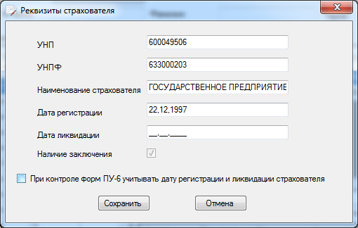
Рисунок 6. Пункт меню «Страхователь»
В данном окне также можно указать необходимость учета дат регистрации и ликвидации страхователя при контроле форм ПУ-6 (дата начала и дата окончания периода работы с особыми условиями труда не должны выходить за рамки даты регистрации и ликвидации страхователя соответственно).
При сохранении реквизитов «УНП», «УНПФ», «Наименование страхователя» выполняется контроль на корректность внесенных данных и соответствие формату документа ПУ-6 в электронном виде (см. рис. 7). Некорректные значения помечаются знаком . Запись с некорректными данными не может быть сохранена. Кнопка «Сохранить» недоступна.
Сведения о наличии у страхователя заключения передаются через архив данных форм ПУ-6 или установочный файл ПО «Формирование ПУ-6». Реквизит не доступен для редактирования.

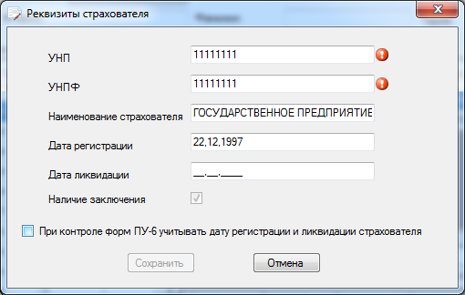
Рисунок 7. Пункт меню «Страхователь»
При изменении реквизитов «УНП», «УНПФ», «Наименование страхователя», «Дата регистрации» и «Дата ликвидации» страхователь редактирует ранее внесенные значения. Реквизиты «УНП», «УНПФ», «Наименование страхователя» могут быть заполнены из базы данных ПО «Формирование Перечня для целей ППС».

Пункт меню (см. рис. 8) содержит следующие справочники:
  - Справочник «Должности и профессии для целей ППС»,
  - Справочник «Коды видов деятельности и тарифы ППС»,
  - Справочник «ОКРБ-2009» (ОКРБ профессий рабочих и должностей служащих),
  - Справочник «Особые показатели»,
  - Справочник «Подтипы структурных подразделений»,
  - Справочник «Производные должности/профессии»,
  - Таблица соответствий справочников «Должности и профессии для целей профессионального пенсионного страхования» и ОКРБ-2017.

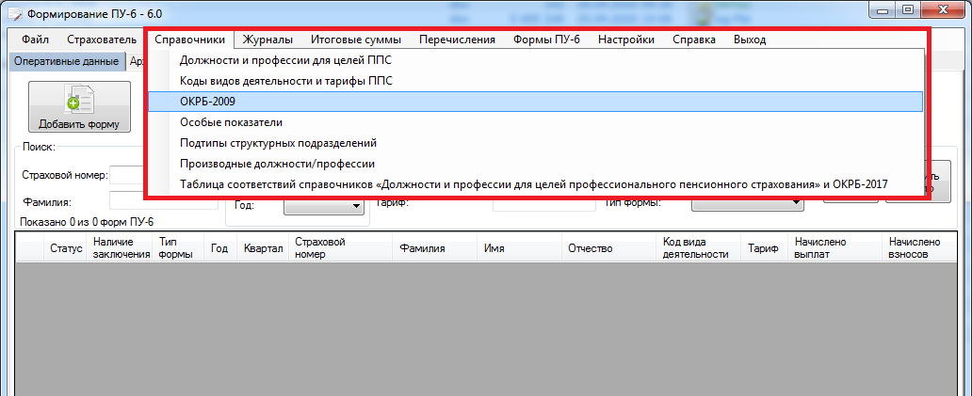
Рисунок 8. Пункт меню «Справочники»
Справочники не редактируются пользователем. Обновление справочников в ПО «Формирование ПУ-6» происходит при загрузке данных по Перечням страхователя из ПО «Формирование Перечня ППС», а также при обновлении версии ПО «Формирование ПУ-6».
В справочниках предусмотрена фильтрация данных. Данные могут быть отсортированы по любому из полей. Функция печати предусматривает печать справочника или выделенного фрагмента.
На рис. 9 представлен фрагмент справочника «Должности и профессии для целей ППС».

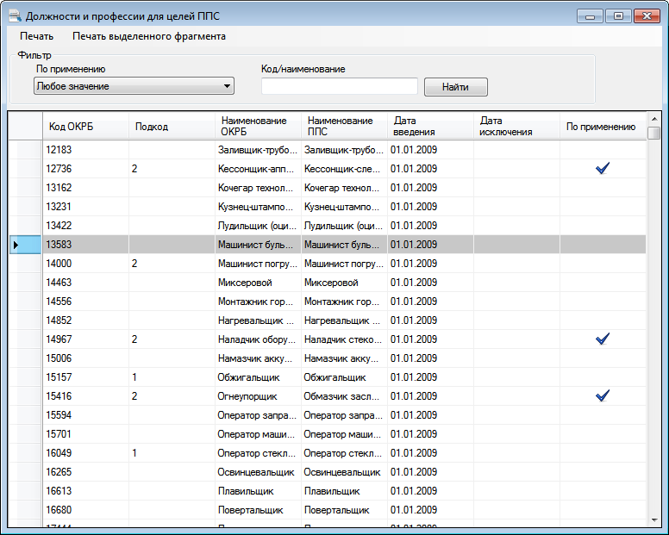
Рисунок 9. Справочник «Должности и профессии для целей ППС»
На рис. 10 представлен фрагмент справочника «Коды видов деятельности и тарифы ППС».
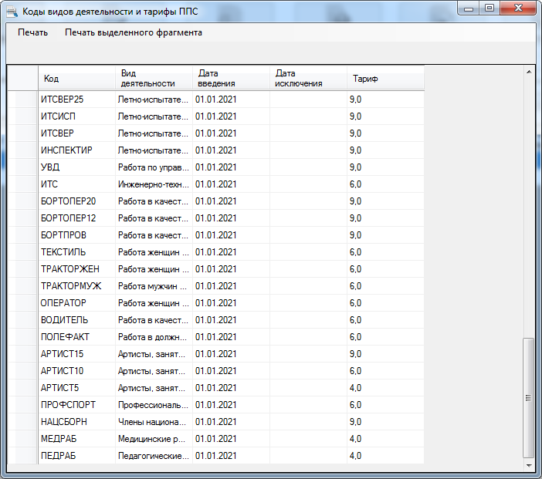
Рисунок 10. Справочник «Коды видов деятельности и тарифы ППС»
На рис. 11 представлен фрагмент справочника ОКРБ-2009.
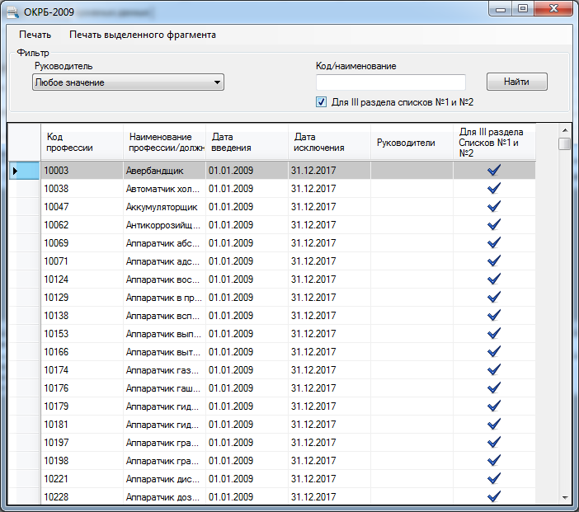
Рисунок 11. Справочник «ОКРБ-2009»
На рис. 12 представлен фрагмент справочника «Особые показатели».

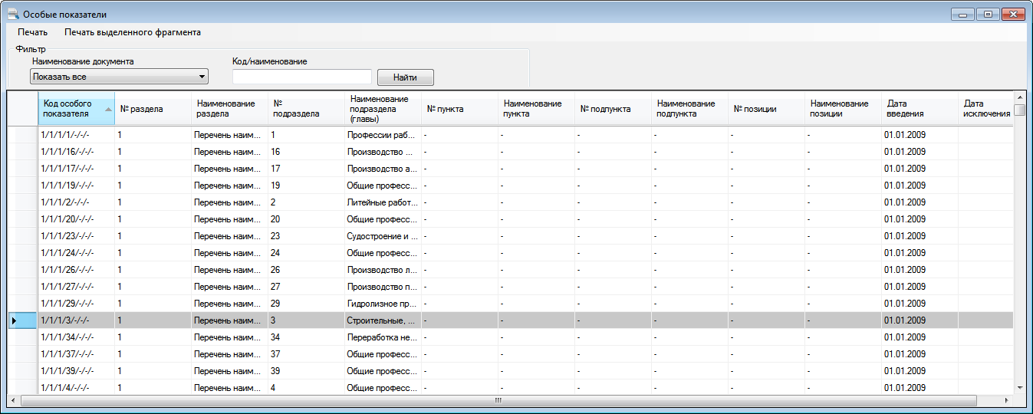
Рисунок 12. Справочник «Особые показатели»
На рис. 13 представлен фрагмент справочника «Подтипы структурных подразделений».
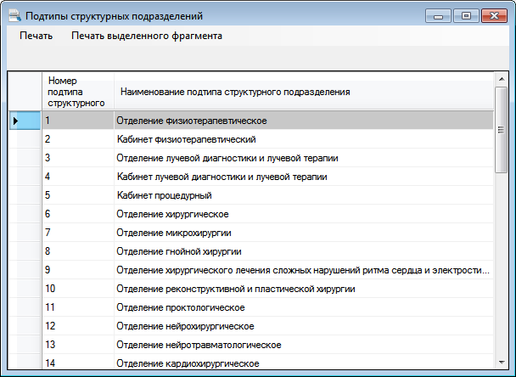
Рисунок 13. Справочник «Подтипы структурных подразделений»
На рис. 14 представлен фрагмент справочника «Производные должности/ профессии».
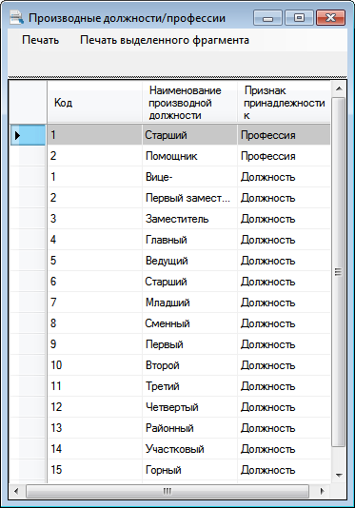
Рисунок 14. Справочник «Производные должности/профессии»
На рис. 15 представлен фрагмент справочника «Таблица соответствий справочников «Должности и профессии для целей профессионального пенсионного страхования» и ОКРБ-2017».
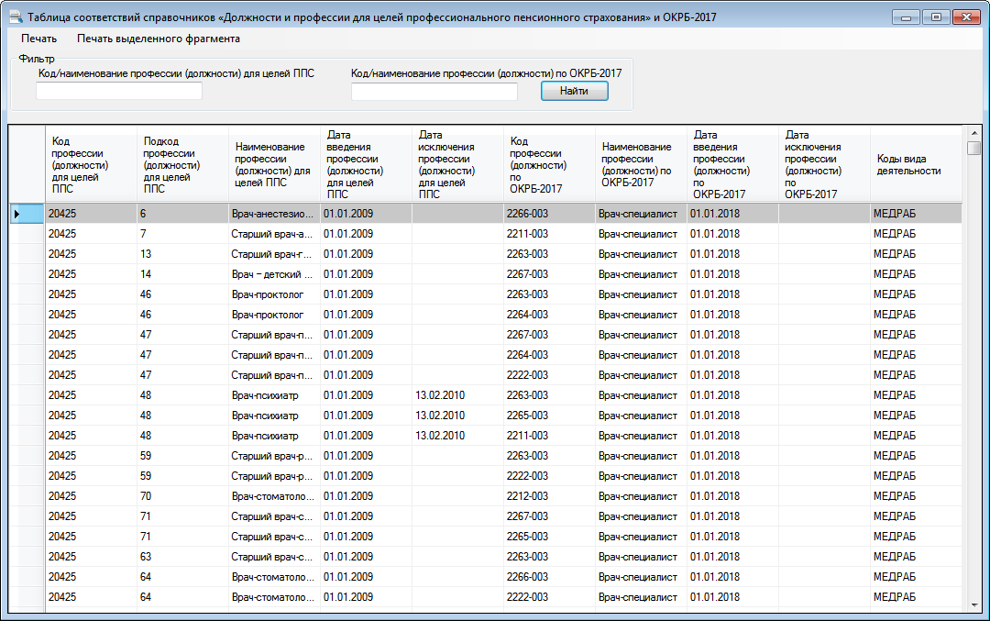
Рисунок 15. Таблица соответствий справочников «Должности и профессии для целей профессионального пенсионного страхования» и ОКРБ-2017

Пункт меню содержит следующие журналы:
- Журнал «Застрахованные лица»,
- Журнал «Перечни ППС»,
- Журнал «Средняя заработная плата».

Для пункта меню «Журналы/Застрахованные лица» предусмотрены следующие функции (см. рис.16):
- Показать,
- Загрузить,
- Очистить,
- Выгрузить в файл.

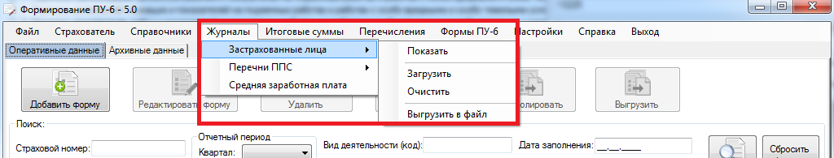
Рисунок 16. Пункт меню «Журналы/Застрахованные лица»

Функция «Показать» открывает пользователю журнал «Застрахованные лица» для просмотра, добавления новых и редактирования уже внесенных записей.
Функция «Загрузить» загружает в журнал «Застрахованные лица» данные из внешнего файла формата *.txt с проверкой их на корректность и соответствие формату документа в электронном виде. Данные о ЗЛ, имеющие некорректный формат и с дублируюшими страховыми номерами, не загружаются. Формат записи журнала «Застрахованные лица» и пример файла с данными застрахованных лиц представлены в приложении 3.
Функция «Очистить» удаляет все записи из журнала «Застрахованные лица». Функция доступна при отсутствии форм ПУ-6 в оперативной области.
Функция «Выгрузить в файл» формирует на основании данных журнала «Застрахованные лица» файл формата *.txt. Формат записи журнала «Застрахованные лица» и пример файла с данными застрахованных лиц представлены в приложении 3.
Журнал «Застрахованные лица» (см. рис. 17) содержит следующие поля:
- Страховой номер,
- Фамилия,
- Имя,
- Отчество.
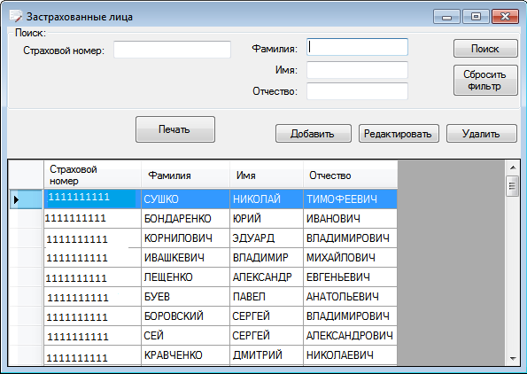
Рисунок 17. Пункт меню «Журналы/Застрахованные лица»
В журнале «Застрахованные лица» предусмотрены следующие функции: «Добавить», «Удалить», «Редактировать», поиск и сортировка по любому из вышеперечисленных полей, а также печать данных справочника.
При выполнении функции «Добавить» открывается окно для введения данных о новом застрахованном лице (см. рис. 18).

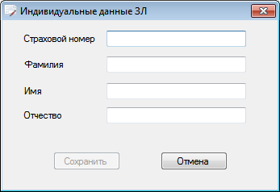
Рисунок 18. Журнал «Застрахованные лица». Функция «Добавить» (создание новой записи)

При добавлении в журнал новой записи выполняется контроль на корректность и уникальность страхового номера в журнале «Застрахованные лица» (см. рис. 19). Внесенный страховой номер ЗЛ проверяется на соответствие контрольной сумме согласно алгоритму генерации идентификационных номеров. При этом в случае несоответствия контрольной суммы поле «Страховой номер» помечается символом , но запись в журнале может быть сохранена (кнопка «Сохранить» активна).

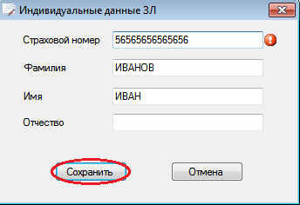
Рисунок 19. Журнал «Застрахованные лица». Функция «Добавить» (не выполняется контрольная сумма, но возможно сохранение данных)
При попытке ввести данные нового ЗЛ со страховым номером, уже зарегистрированным в журнале «Застрахованные лица», запись не сохраняется и пользователю выдается соответствующее сообщение об ошибке (см. рис. 20).

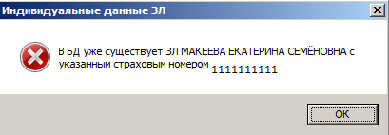
Рисунок 20. Журнал «Застрахованные лица». Функция «Добавить» (сообщение о наличии в журнале ЗЛ с таким страховым номером)
При внесении реквизитов «Фамилия», «Имя», «Отчество» ЗЛ выполняется контроль на соответствие формату электронного документа ПУ-6 (см. рис. 21). Реквизит «Отчество» не обязателен к заполнению.

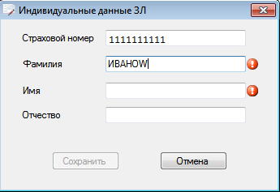

Рисунок 21. Журнал «Застрахованные лица». Функция «Добавить» (запрещенные буквы и символы в ФИО ЗЛ)

При выполнении функции «Удалить» для записи, помеченной курсорной рамкой, пользователю выдается дополнительный запрос на удаление данных. После подтверждения удаления запись о ЗЛ удаляется из журнала «Застрахованные лица» (см. рис. 22), даже в случае наличия в оперативной области форм ПУ-6 для удаляемого ЗЛ.

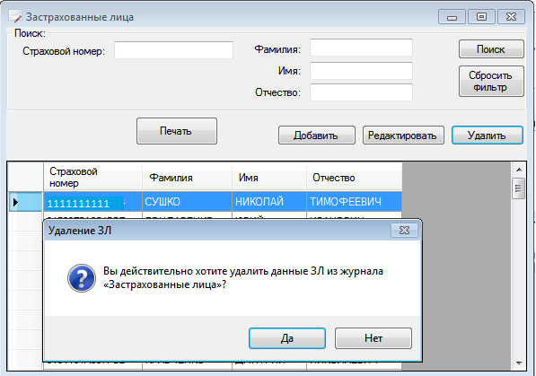

Рисунок 22. Журнал «Застрахованные лица». Функция «Удалить»

При выполнении функции «Редактировать» для записи, помеченной курсорной рамкой, пользователю открывается окно аналогичное как для функции «Добавить», только с уже ранее внесенными данными. При редактировании данных выполняется контроль, предусмотренный для функции «Добавить».
При выполнении функции «Печать» происходит вывод на печать данных справочника застрахованных лиц.

Для пункта меню «Журналы/Перечни ППС» предусмотрены следующие функции (см. рис. 23):
- Показать,
- Загрузить.

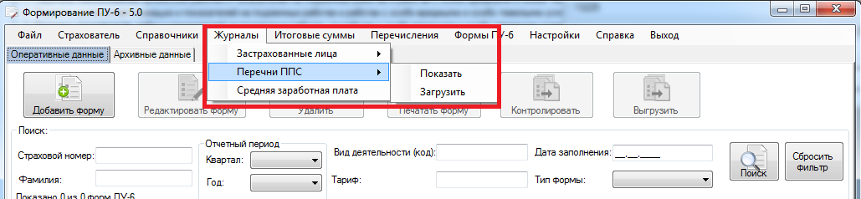
Рисунок 23. Пункт меню «Журналы/Перечни ППС»
Функция «Показать» открывает для просмотра Перечни страхователя, принятые в АСУ ППС и загруженные в ПО «Формирование ПУ-6».
При выполнении функции «Показать» пользователю открывается журнал «Список Перечней» страхователя (см. рис. 24). Список содержит только принятые (перечни, по которым получен положительный ответ на загрузку) в АСУ ППС Перечни страхователя. Журнал содержит следующие поля:
- Номер перечня,
- Дата введения перечня в действие,
- Дата формирования файла ответа в АСУ ППС,
- Дата загрузки в ПУ-6.

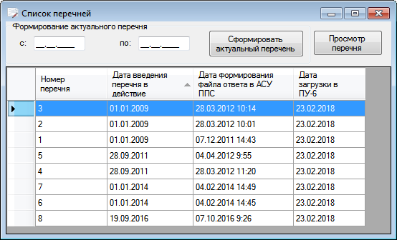
Рисунок 24. Журнал «Перечни ППС». Функция «Показать» список Перечней

Для строк журнала предусмотрена сортировка по любому из полей (см. рис. 25 и 26).

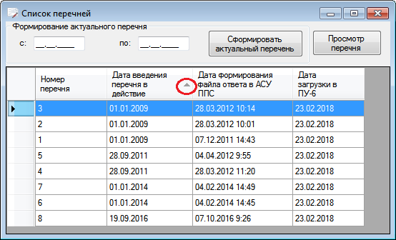
Рисунок 25. Журнал «Перечни ППС» (использование функции сортировки по возрастанию значения)

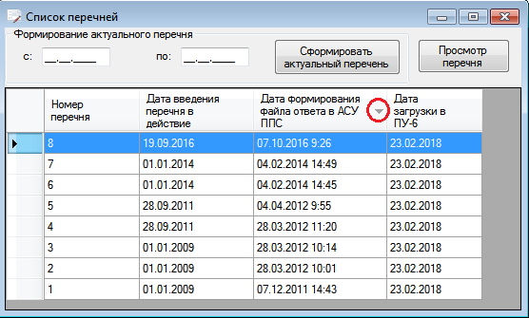
Рисунок 26. Журнал «Перечни ППС» (использование функции сортировки по убыванию значения)
При переходе на просмотр конкретного Перечня, выделенного курсорной рамкой, открывается следующий набор полей Перечня (см. рис. 27):
- номер строки (№ п/п),
- номер Перечня,
- основание для включения рабочего места с особыми условиями труда в перечень,
- код профессии (должности),
- наименование профессии (должности),
- код структурного подразделения (наименование структурного подразделения появляется в виде всплывающей подсказки),
- код особого показателя,
- код вида деятельности,
- тариф взносов,
- количество рабочих мест,
- дата начала действия результатов аттестации (оценки) рабочих мест по условиям труда,
- дата окончания действия результатов аттестации (оценки) рабочих мест по условиям труда,
- номер и дата приказа по аттестации (для медицинских работников)
- дата введения Перечня в действие,
- дата начала актуального периода,
- дата окончания актуального периода,
- дата отмены строки;
- статус строки;
- строка изменена перечнем №;
- строка изменена строкой №.

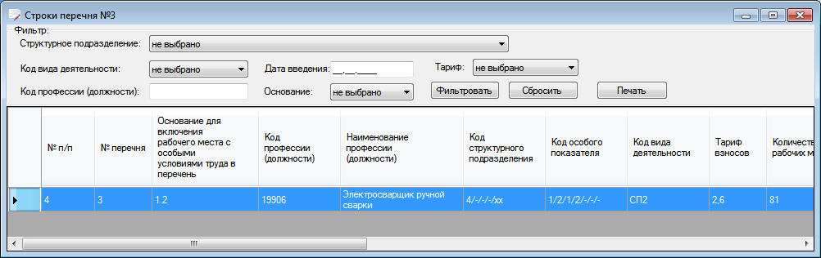
Рисунок 27. Журнал «Перечни ППС». Просмотр строк выбранного Перечня
Для просмотра строк Перечня могут быть применены фильтры по основным полям и сортировка по любому из полей Перечня. Предусмотрена функция печати данных просматриваемого перечня.
При выполнении функции формирования актуального перечня задается дата или период. Актуальный перечень формируется на основании всех строк перечней, принятых в АСУ ППС, и содержащих актуальный период (период действия строк перечней) (см. рис. 28).

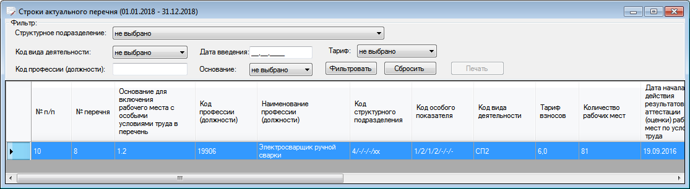
Рисунок 28. Журнал «Перечни ППС». Формирование актуального Перечня
Для строк сформированного актуального перечня могут быть применены фильтры по основным полям и сортировка по любому из полей.

Функция «Загрузить» выполняет загрузку файлов с перечнями страхователя в ПО «Формирование ПУ-6», выгруженных из ПО «Формирование Перечня ППС». При выполнении функции «Загрузить» открывается окно для выбора загружаемого файла-перечня установленного формата (см. рис. 29).

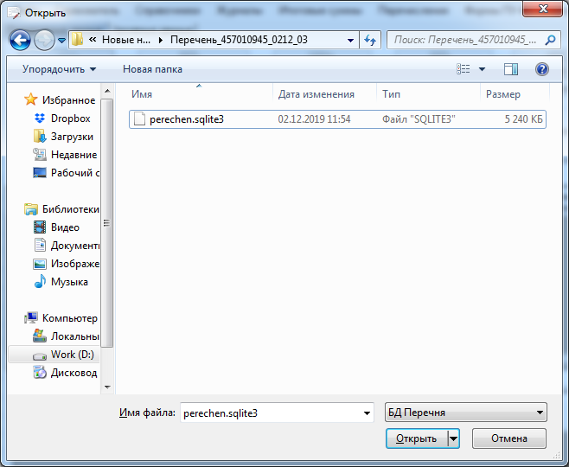
Рисунок 29. Функция «Загрузить Перечень»
Важно помнить, что загружаемый файл перечня perechen.sqlite3 должен находиться на том же компьютере, на котором установлено ПО «Формирование ПУ-6».
В результате выполнения функции «Загрузить» в ПО «Формирование ПУ-6» будут загружены только те перечни, по которым получен положительный файл ответа после импорта перечня в АСУ ППС. Перечни, по которым в ПО «Формирование Перечня ППС» отсутствует файл ответа (файл ответа не загружен), не учитываются в файле перечня perechen.sqlite3 и соответственно – не загружаются в ПО «Формирование ПУ-6».

Для пункта меню «Журналы/Средняя заработная плата за соответствующий год» (см. рис. 30) предусмотрены следующие функции:
- Просмотр и редактирование данных журнала,
- Сохранение внесенных изменений.

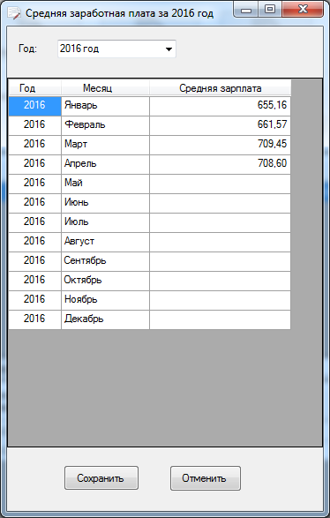
Рисунок 30. Журнал «Средняя заработная плата»
Данный журнал предназначен для реализации контроля по ограничению суммы выплат, на которые начисляются взносы на профессиональное пенсионное страхование, трехкратной величиной средней заработной платы работников в РБ за месяц, предшествующий месяцу, за который уплачиваются взносы на ППС. Данный контроль осуществляется при добавлении новой формы ПУ-6, а также при использовании функций «Выгрузить» или «Контролировать» форму ПУ-6. Контроль осуществляется только в случае, если журнал «Средняя заработная плата» будет заполнен данными.
Заполнение и ведение журнала осуществляется страхователем в ручном режиме (на основании данных Национального статистического комитета Республики Беларусь). Для сохранения внесенных данных необходимо нажать кнопку «Сохранить» (рис. 31).

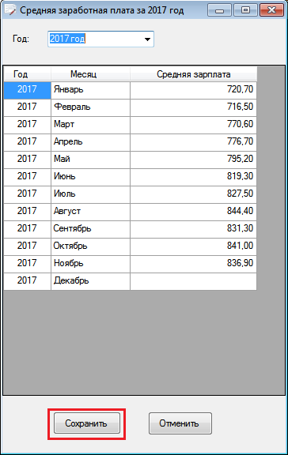
Рисунок 31. Функция сохранения в журнале «Средняя заработная плата»
Программа сообщит о сохранении данных в журнал (рис. 32).

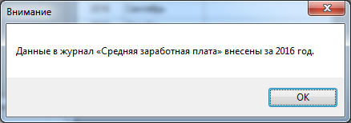
Рисунок 32. Сообщение о сохранении данных в журнал «Средняя заработная плата»
На данный момент можно внести и просмотреть данные о средней заработной плате работников в Республике Беларусь за 2009-2019 года. Все последующие года будут открываться для редактирования автоматически после их наступления. В данном журнале реализована возможность выбора года для просмотра и редактирования сведений (рис. 33).

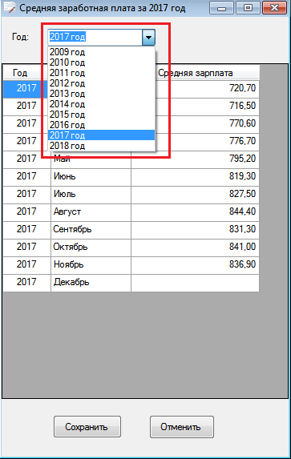
Рисунок 33. Выбор значения поля «Год» в журнале «Средняя заработная плата»
После добавления данных в журнал «Средняя заработная плата», автоматически осуществляется контроль сведений формы ПУ-6 на ограничение сумм начисленных выплат, трехкратной величиной средней заработной платы работников в Республике. В случае создания, сохранения или проверки формы ПУ-6, в которой сумма начисленных выплат превышает трехкратную величину средней заработной платы работников в Республике хотя бы в одном месяце, программа выдает ошибку, а форма будет помечена как неправильная (рис. 34).

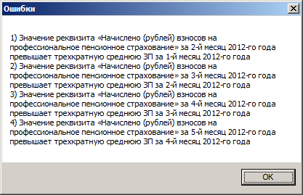
Рисунок 34. Результат контроля формы ПУ-6 на ограничение начисленных выплат трехкратной велечиной средней заработной платы
При выборе пункта меню открывается журнал «Перечисленные платежи» (рис. 35). Данные журнала используются при выгрузке пачки форм ПУ-6 типа И или П. Без заполненных данных о суммах перечисленных платежей на ППС за отчетный период, выгрузку осуществить невозможно.

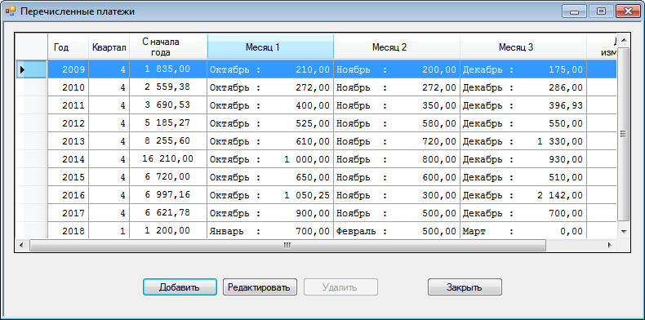
Рисунок 35. Журнал «Перечисленные платежи»
Данный журнал обладает следующей функциональностью:
- добавление данных в журнал о суммах перечисленных платежей за каждый месяц отчетного периода и с начала отчетного года;
- редактирование ранее внесенных данных о суммах перечисленных платежей за каждый месяц отчетного периода и с начала отчетного года;
- удаление данных последнего (в хронологическом порядке) отчетного периода.
При выборе пункта меню открывается окно и выводятся итоговые суммы «Начислено выплат», «Начислено взносов», «Уплачено взносов» по всем формам ПУ-6, находящимся в оперативной области (см. рис. 36).

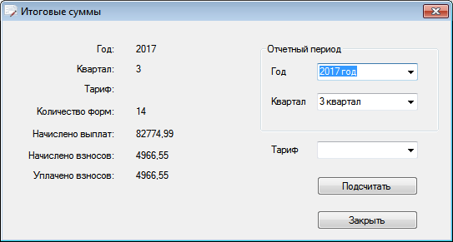
Рисунок 36. Функция «Итоговые суммы»
По умолчанию подсчитываются итоговые суммы по формам ПУ-6, представленным в оперативной области, со значением максимального отчетного периода. При необходимости выполнить расчет итоговых сумм для другого периода, следует задать соответствующий год и квартал с последующим нажатием кнопки «Подсчитать». Подсчет итоговых сумм за указанный отчетный период можно выполнить для выборки форм ПУ-6 из оперативной области, применив фильтр «Тариф».

Пункт меню (см. рис. 37) содержит следующие функции:
- Контроль файла-пачки,
- Загрузить формы ПУ-6,
- Выгрузить формы ПУ-6 в файл.

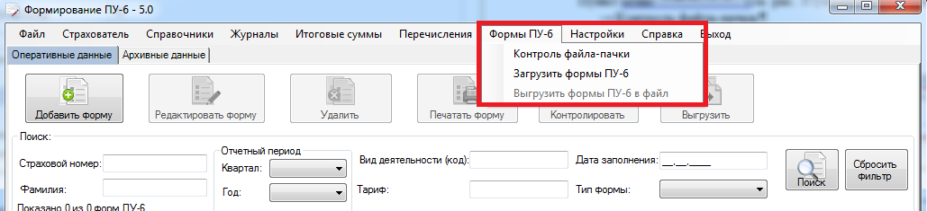

Рисунок 37. Пункт меню «Формы ПУ-6»

Функция «Контроль файла-пачки» позволяет выполнить контроль файла с документами электронного формата, созданного с помощью иного программного обеспечения. В результате формируется протокол результатов контроля с обнаруженными ошибками.
Функция «Загрузить формы ПУ-6» позволяет загрузить в область «Оперативные данные» формы ПУ-6 в виде ДЭФ ПУ-6 из файла, созданного с помощью ПО «Формирование ПУ-6» или иного программного обеспечения. Для загруженных форм можно выполнить функции «Контролировать» и «Выгрузить». Данные, не соответствующие электронному формату, не загружаются в оперативную область. По итогам выполнения функции формируется протокол ошибок. Функция «Загрузить формы ПУ-6» может быть использована для переноса данных с другого компьютера пользователя.
Функция «Выгрузить формы ПУ-6 в файл» позволяет для форм, находящихся в оперативной области, сформировать файл электронного формата в виде ДЭФ ПУ-6. Функция «Выгрузить формы ПУ-6 в файл» может быть использована для переноса данных на другой компьютер пользователя.

Пункт меню «Настройки» (см. рис. 38) открывает окно для занесения данных для настройки печати и данных для настройки создания форм ПУ-6.

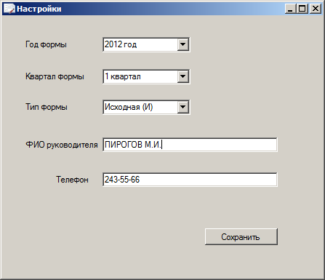
Рисунок 38. Пункт меню «Настройки»

К настройкам печати относятся «ФИО руководителя» и «Телефон», а к настройкам создания форм ПУ-6 относятся «Год формы», «Квартал формы» и «Тип формы».
«ФИО руководителя» и «Телефон» используются при печати выходной формы документа «Индивидуальные сведения на профессиональное пенсионное страхование».
«Год формы», «Квартал формы», «Тип формы», а также «Телефон» предлагаются как значения по умолчанию при создании форм ПУ-6.

Пункт меню закрывает основное окно программы.

Функции программы
Основные функции программы «Формирование ПУ-6» реализованы для двух разделов: «Оперативные данные» и «Архивные данные», представленных на одноименных закладках.

4.1. РАЗДЕЛ «Оперативные данные»
На закладке «Оперативные данные» можно выделить следующие области:
- область функций (см. рис. 38). Содержит следующие функции: «Добавить форму», «Редактировать форму», «Удалить», «Печатать форму», «Контролировать», «Выгрузить»;

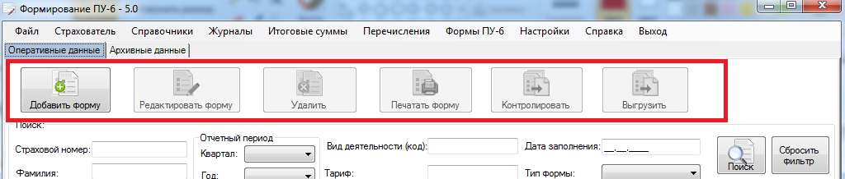
Рисунок 38. Раздел «Оперативные данные» (область функций)

- область фильтров со строкой состояния, показывающей количество отфильтрованных записей и общее количество записей в оперативной области (см. рис. 39). Фильтры позволяют пользователю формировать различные выборки. Фильтрация выполняется по одному или по совокупности фильтрационных параметров. Для реализации функции необходимо нажать кнопку «Поиск». Сброс значений фильтров выполняется по кнопке «Сбросить фильтр».

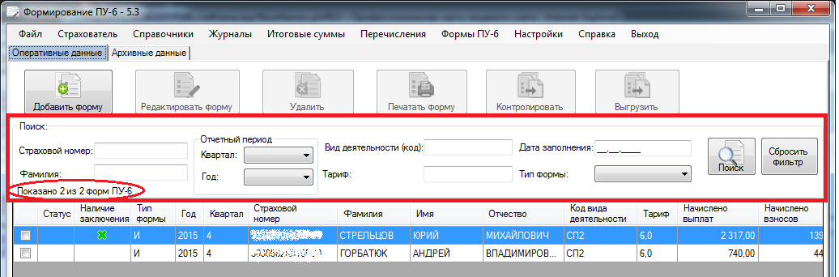
Рисунок 39. Раздел «Оперативные данные» (область фильтров)

- область данных (см. рис. 40).

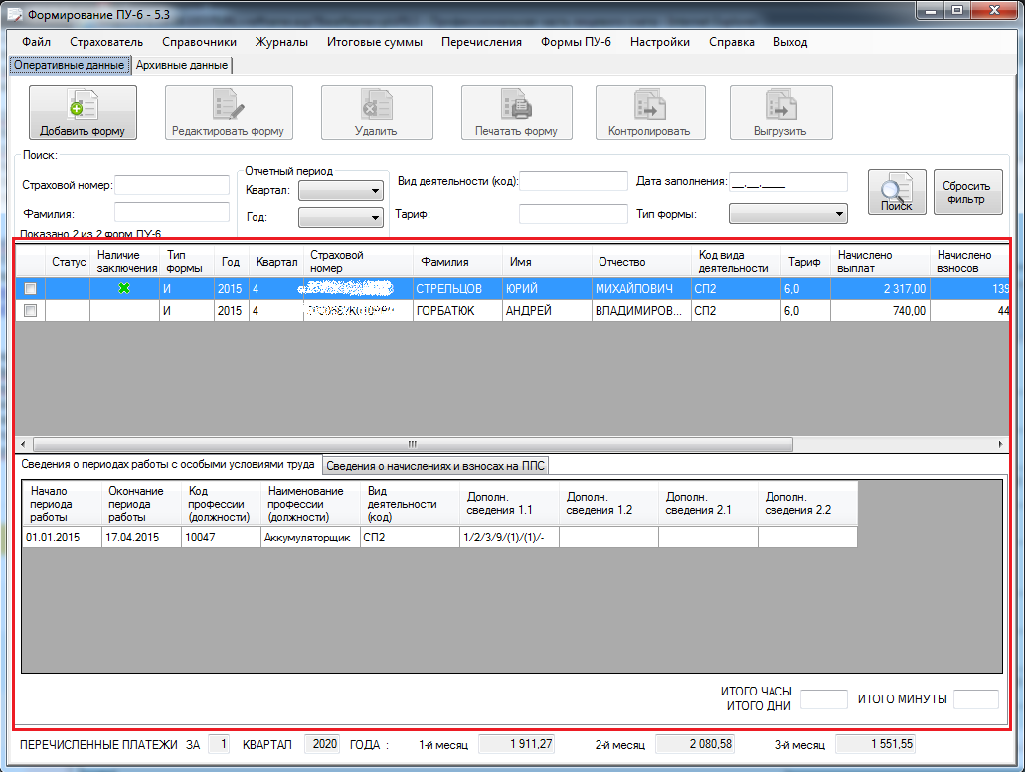

Рисунок 40. Раздел «Оперативные данные» (область данных)

Область данных разделена на два дополнительных информационных подраздела: первый – «Общие сведения» (см. рис. 41), второй – «Сведения о периодах работы с особыми условиями труда» (см. рис. 42) и «Сведения о начислениях и взносах на ППС» (см. рис. 43), реализованные в виде двух закладок.

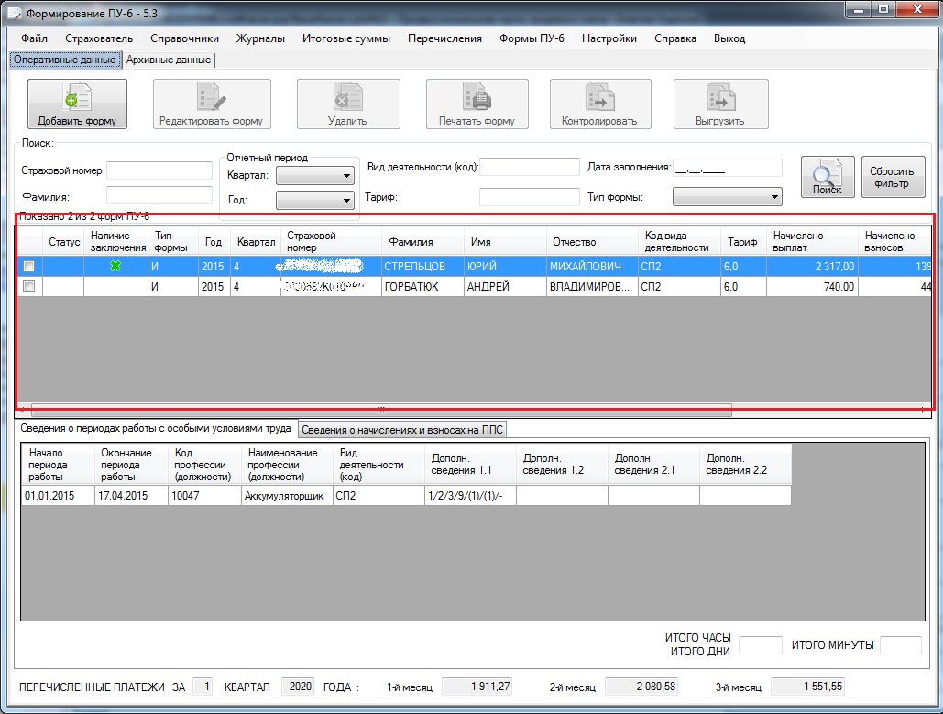

Рисунок 41. Раздел «Оперативные данные» («Общие сведения»)
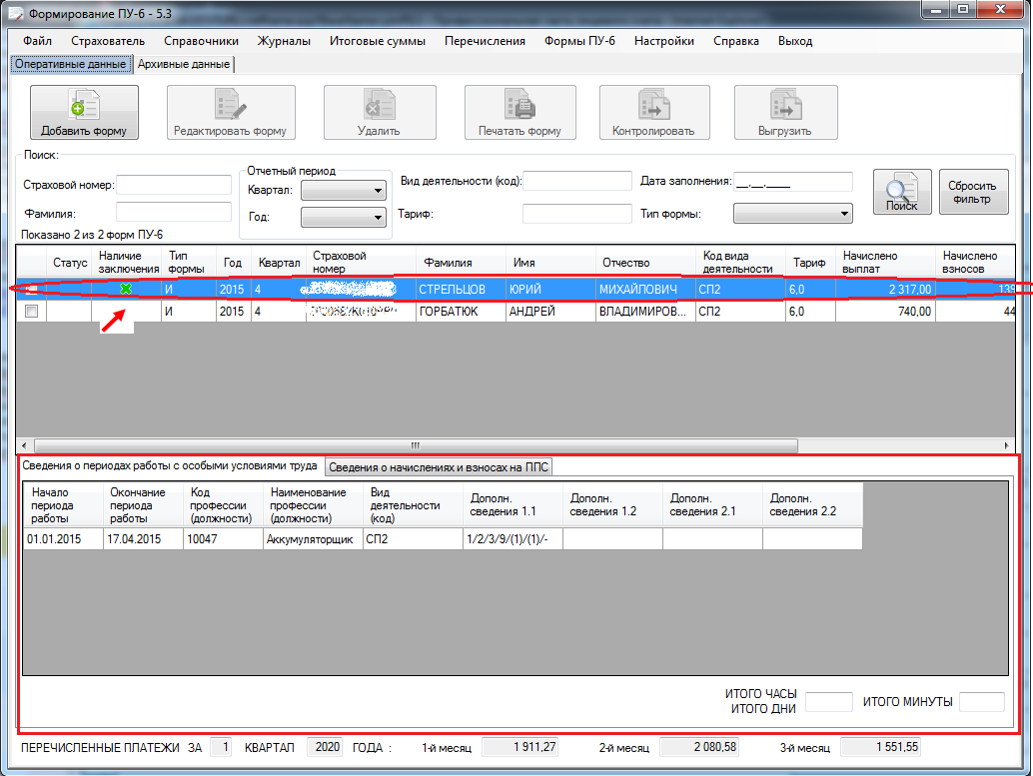
Рисунок 42. Закладка «Сведения о периодах работы с особыми условиями труда»

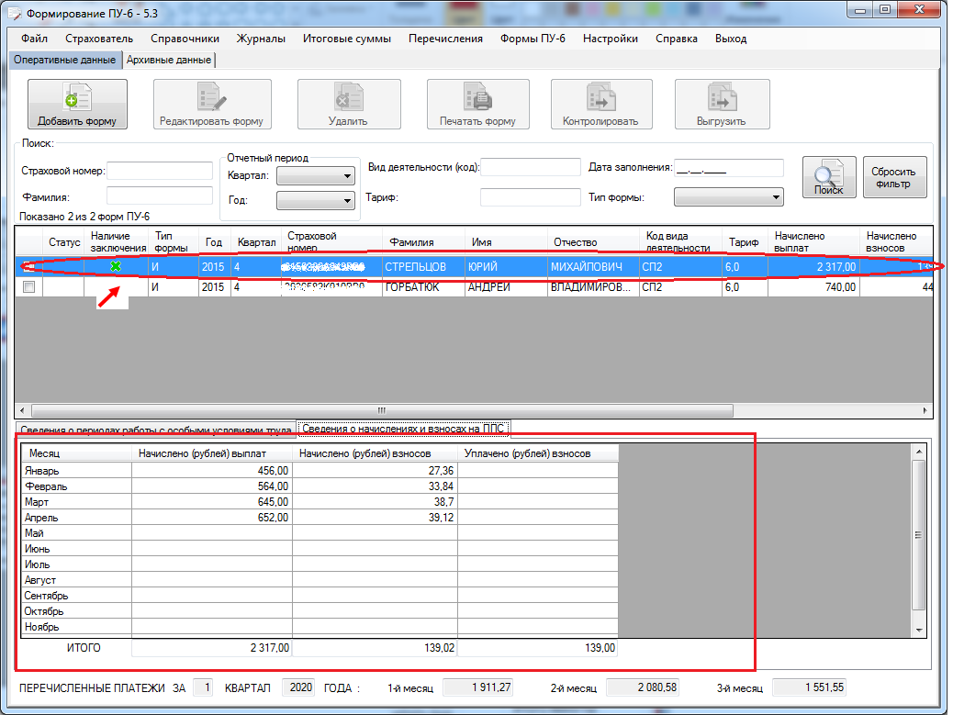
Рисунок 43. Закладка «Сведения о начислениях и взносах на ППС»
Для формы ПУ-6, выделенной в области «Общие сведения» курсорной рамкой, закладки «Сведения о периодах работы с особыми условиями труда» и «Сведения о начислениях и взносах на ППС» содержат соответствующие форме ПУ-6 данные. Данные на закладках доступны только для просмотра. При перемещении курсорной рамки содержимое закладок меняется. На закладке «Сведения о периодах работы с особыми условиями труда» выделены реквизиты «Итого часы; Итого дни», «Итого минуты» для формирования итоговых значений по полям записей «Дополнительные сведения 2.1» и «Дополнительные сведения 2.2» по видам деятельности (кодам), для которых заполнение указанных полей является обязательным. Формирование итоговых значений выполняется в случае указания количества часов и минут налета (БОРТОПЕР12, БОРТОПЕР20, БОРТПРОВ, ИТСИСП120, ИТСИСП50, ИТСВЕР60, ИТСВЕР25, ИТСИСП, ИТСВЕР, ЛЕТСОСТ240, ЛЕТСОСТ144, ИНСПЕКТИР для полей «Дополнительные сведения 2.1» и «Дополнительные сведения 2.2»), количества часов и минут нахождения под водой (ВОДОЛАЗ для полей «Дополнительные сведения 2.1» и «Дополнительные сведения 2.2»).
В подразделе «Общие сведения» кроме основных информационных полей есть два дополнительных поля.
Первое – для выбора строки или группы строк с помощью знака , над которыми будут выполняться функции «Редактировать форму», «Удалить», «Печатать форму», «Контролировать», «Выгрузить». Внесение знака в область заголовка приводит к выделению или отмене выделения всех строк в оперативной области.
Второе – для отображения статуса строк по результатам контроля форм ПУ-6. Поле может иметь одно из трех значений: – соответствует строке с некорректными данными, – соответствует строке с корректными данными, пустое значение имеют строки, для которых еще не выполнялся контроль.
В случае, если знаком выделена одна строка в оперативной области, доступными для выполнения являются все реализованные функции: «Редактировать форму», «Удалить», «Печатать форму», «Контролировать», «Выгрузить».
В случае, если знаком выделена группа строк в оперативной области, доступными для выполнения являются функции: «Удалить», «Печатать форму», «Контролировать», «Выгрузить». При выделении более одной строки функция «Редактировать форму» становится неактивной.
- область сведений о перечисленных платежах (см. рис. 44).
Данная область содержит сведения о перечисленных платежах на основании данных журнала «Перечисленные платежи» за последний (в хронологическом порядке) заполненный отчетный период.

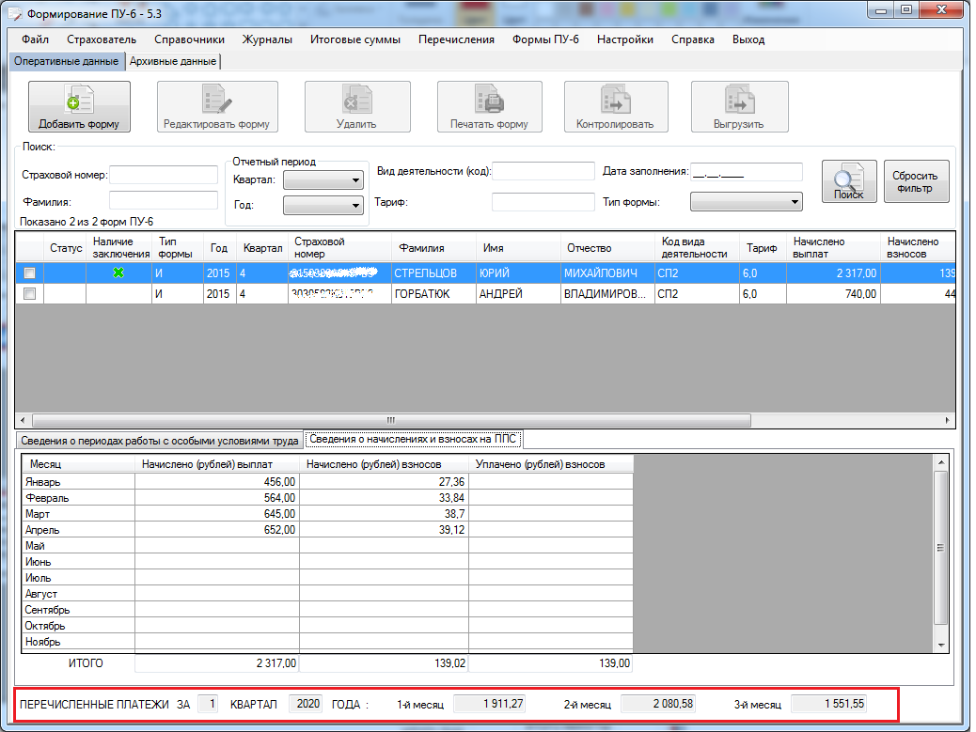
Рисунок 44. Раздел «Оперативные данные» (область сведений о перечисленных платежах)

4.1.1. Функция «Добавить форму»
Функция всегда доступна на закладке «Оперативные данные».

4.1.1.1. Режим «Создание новой формы ПУ-6» (обычная форма – форма без признака наличия заключения)

Для реализации функции используется кнопка «Добавить форму» на закладке «Оперативные данные».
Этапы создания формы ПУ-6 (без признака наличия заключения):
1) Открывается I экранная форма (см. рис. 45) с двумя разделами.

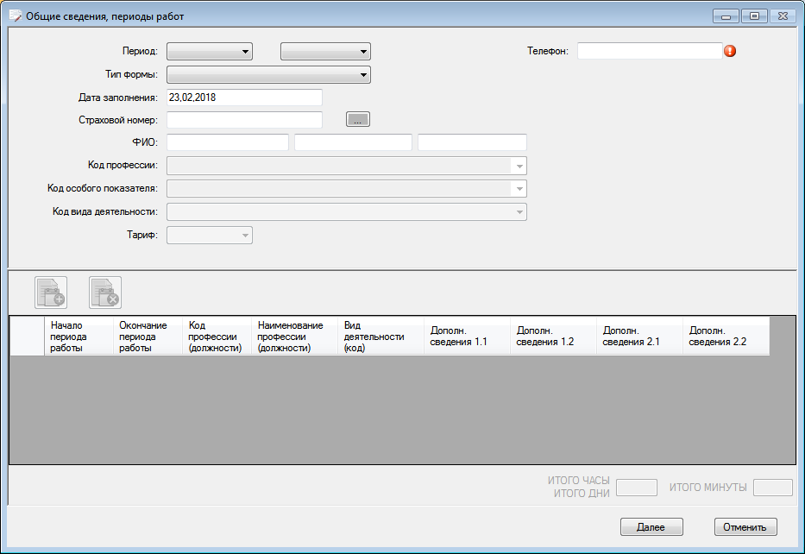
Рисунок 45. I экранная форма «Общие сведения, периоды работы»
Первый раздел – область заполнения общих сведений (см. рис. 46), второй раздел – область заполнения периодов работы с особыми условиями труда (см. рис. 47).

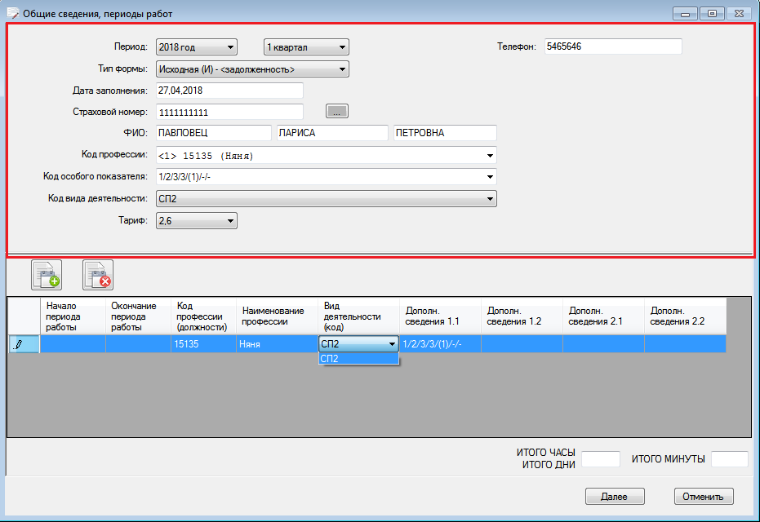
Рисунок 46. I экранная форма (раздел «Общие сведения»)

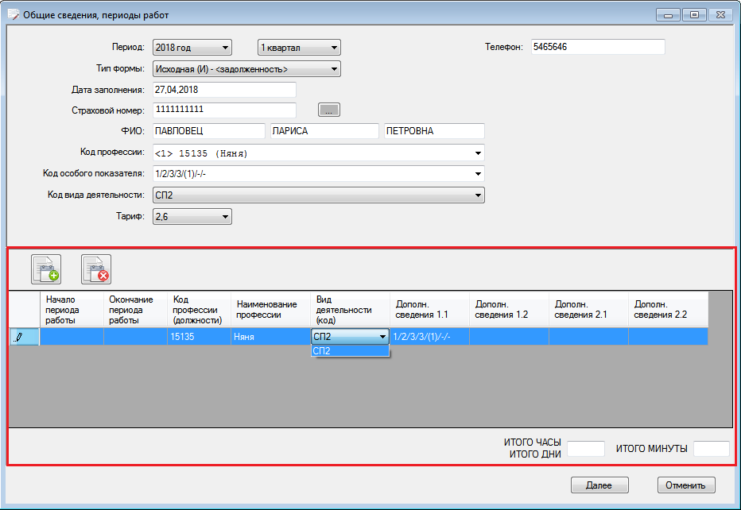
Рисунок 47. I экранная форма (раздел «Сведения о периодах работы с особыми условиями труда»)
На I экранной форме расположены кнопки «Далее» и «Отменить». Кнопка «Далее» позволяет перейти на II экранную форму. Кнопка «Отменить» позволяет выйти из режима создания формы ПУ-6 без сохранения данных.

Сначала заполняются поля первого раздела:

Наименование поля | Порядок заполнения | Тип заполнения | Обязательность заполнения
Отчетный период (квартал, год) | Шаг 1 | Выбор из предлагаемого списка | Обязателен к заполнению
Тип формы | Шаг 2 | Выбор из предлагаемого списка | Обязателен к заполнению
Страховой номер ЗЛ | Шаг 3 | Непосредственный набор либо путем выбора ЗЛ из журнала ЗЛ | Обязателен к заполнению
ФИО ЗЛ | Шаг 4 | Автозаполнение из журнала ЗЛ | Обязателен к заполнению
Тип справочника (<1> или <2>); код профессии/должности; (наименование профессии/должности) (см. рис. 48) | Шаг 5 | Выбор из предлагаемого списка согласно Перечню (см. рис. 48).  Тип справочника может иметь значение <1>, если справочник ОКРБ-2009 или <2>, если справочник ППС. Для типов форм И, К, П выбираются все профессии/ должности по перечню, которые имеют актуальный период в выбранном отчетном периоде.  Для типов форм И (задолженность), П (задолженность), К (задолженность), О выбираются все профессии/ должности по перечню, включая удаленные.  Примечание: справочник ОКРБ-2009 утратил силу с 01.01.2018. | Обязателен к заполнению
Код (коды) особого показателя | Шаг 6 | Выбор из предлагаемого списка согласно Перечню для кода профессии/должности, указанного на Шаге 5.  В списке выбора может быть строка со значением «Без особого показателя» в случае отсутствия особого показателя. | Может отсутствовать (в случае его отсутствия в Перечне).
Вид деятельности (код) | Шаг 7 | Выбор из списка согласно Перечню для кода профессии/должности, указанного на Шаге 5 и кода особого показателя, указанного на Шаге 6.  Список может иметь одно или более значений. | Обязателен к заполнению
Тариф взносов | Шаг 8 | Автозаполнение в соответствии с выбранным на шаге 7 видом деятельности (кодом). | Обязателен к заполнению
Телефон | Шаг 9 | Автозаполнение в соответствии с данными пункта меню «Настройки» или ручное заполнение. | Обязателен к заполнению

При этом выделяют 4 типа формы: исходная (И), назначение пенсии (П), отменяющая (О) и корректирующая (К). Для типов формы И, К, П предусмотрен вариант заполнения формы для случаев, связанных с погашением задолженности по взносам на профессиональное пенсионное страхование за предыдущий отчетный период. Заполнение форм Исходная (задолженность), Назначение пенсии (задолженность) и Корректирующая (задолженность) аналогично правилам заполнения соответствующих форм Исходной, Назначение пенсии и Корректирующей. Особенности только в алгоритме создания форм в ПО «Формирование ПУ-6»: поля «Начало периода работы» и «Окончание периода работы» не заполняются, а поле «Итого уплачено» обязательно к заполнению.
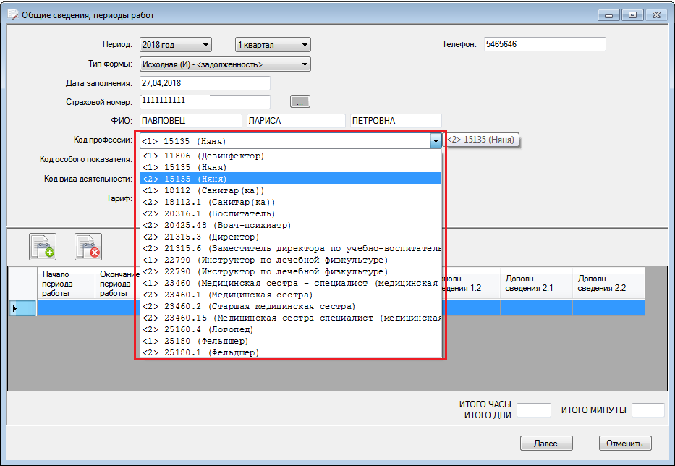
Рисунок 48. Выбор кода профессии/должности с указанием наименования профессии/должности

Поле «Телефон» заполняется значением по умолчанию согласно данным пункта меню «Настройки» или вводится вручную пользователем. Введеное значение может быть отредактировано. Отредактированное значение сохраняется только в форме, а значение по умолчанию из пункта меню «Настройки» не изменяется. В случае если пользователь удалил значение реквизита «Телефон» для перехода на следующую экранную форму программа потребует заполнения обязательного реквизита.
2) После заполнения всех полей первого раздела I экранной формы выполняется переход ко второму разделу I экранной формы:

Наименование поля | Порядок заполнения | Тип заполнения | Обязательность заполнения
Начало периода работы с особыми условиями труда | Шаг 1 | Ввод данных типа «Дата» | Обязателен к заполнению для типа форм И, К, П (кроме форм И, К, П в случае погашения задолженности)
Окончание периода работы с особыми условиями труда | Шаг 2 | Ввод данных типа «Дата» | Обязателен к заполнению для типа форм И, К, П (кроме форм И, К, П в случае погашения задолженности)
Код профессии/ должности | - | Автоматический перенос значения из первого раздела I экранной формы | Заполняется автоматически
Вид деятельности (код) | Шаг 3 | Автоматический перенос значения из первого раздела I экранной формы (с возможностью выбора для дополнительных кодов – см. рис. 49 и Приложение 2) | Обязателен к заполнению
Доп. сведения 1.1 | - | Автоматический перенос значения из первого раздела I экранной формы | Может отсутствовать (в случае его отсутствия в Перечне)
Доп. сведения 1.2 | - | Автоматический перенос значения из первого раздела I экранной формы  (в случае 2 особых показателей для видов деятельности НАЦСБОРН, ТЕКСТИЛЬ) | Может отсутствовать (в случае его отсутствия в Перечне)
Доп. сведения 2.1 | Шаг 4 | Непосредственный набор для видов деятельности (кодов) ВОДИТЕЛЬ, БОРТОПЕР12, БОРТОПЕР20,  БОРТПРОВ, ИТСИСП120, ИТСИСП50, ИТСВЕР60,  ИТСВЕР25, ИТСИСП, ИТСВЕР, ЛЕТСОСТ240,  ЛЕТСОСТ144, ВОДОЛАЗ, ИНСПЕКТИР | Заполняется только для указанных видов деятельности. Для других видов деятельности не содержит значения.
Доп. сведения 2.2 | Шаг 5 | Непосредственный набор для видов деятельности (кодов) БОРТОПЕР12, БОРТОПЕР20,  БОРТПРОВ, ИТСИСП120, ИТСИСП50, ИТСВЕР60,  ИТСВЕР25, ИТСИСП, ИТСВЕР, ЛЕТСОСТ240,  ЛЕТСОСТ144, ВОДОЛАЗ, ИНСПЕКТИР | Заполняется только для указанных видов деятельности. Для других видов деятельности не содержит значения.

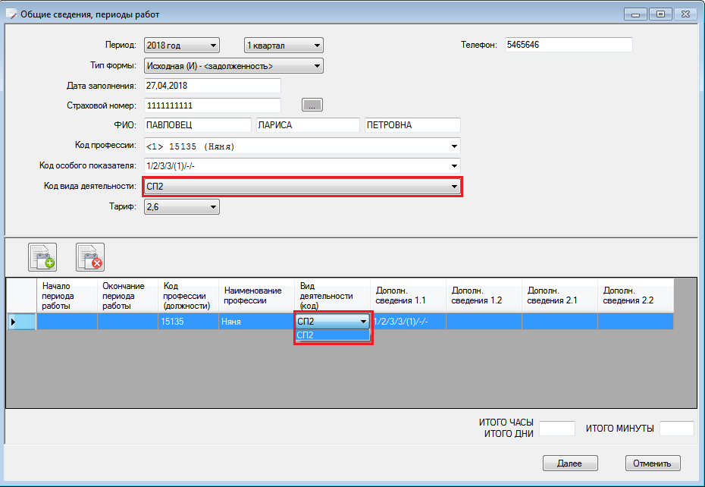
Рисунок 49. Выбор вида деятельности (кода) из дополнительного списка
Периоды работы, указанные во втором разделе I экранной формы, должны соответствовать отчетному периоду, периодам аттестации (оценки) рабочих мест по условиям труда согласно Перечню для данной профессии/должности, особого показателя, вида деятельности. Их соответствие контролируется алгоритмически. При вводе пользователем некорректного периода формируется подсказка (см. рис.50).
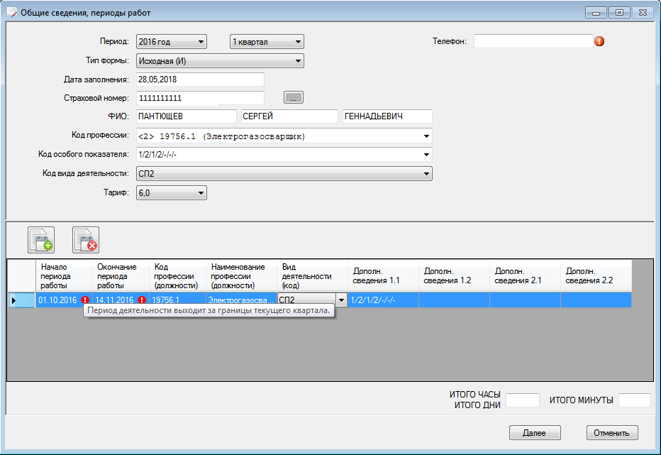
Рисунок 50. Формирование подсказки при вводе некорректного периода работы

Для форм типа И, П, К:
- поля «Начало периода работы» и «Окончание периода работы» обязательны к заполнению;
- поля «Доп. сведения 2.1» и «Доп. сведения 2.2» для видов деятельности БОРТОПЕР12, БОРТОПЕР20, БОРТПРОВ, ИТСИСП120, ИТСИСП50, ИТСВЕР60, ИТСВЕР25, ИТСИСП, ИТСВЕР, ЛЕТСОСТ240, ЛЕТСОСТ144, ВОДОЛАЗ, ИНСПЕКТИР по умолчанию не заполняются, но требуют обязательного заполнения пользователем значением равным или более нуля;
- поле «Доп. сведения 2.1» для вида деятельности ВОДИТЕЛЬ по умолчанию не заполняется, но требует обязательного заполнения пользователем значением 1 или 2.
Для форм типа И (задолженность), К (задолженность), П (задолженность), О:
- поля «Начало периода работы» и «Окончание периода работы» не заполняются, однако должна быть одна запись о стаже без указания периода работы;
- поля «Доп. сведения 2.1» и «Доп. сведения 2.2» для видов деятельности БОРТОПЕР12, БОРТОПЕР20, БОРТПРОВ, ИТСИСП120, ИТСИСП50, ИТСВЕР60, ИТСВЕР25, ИТСИСП, ИТСВЕР, ЛЕТСОСТ240, ЛЕТСОСТ144, ВОДОЛАЗ, ИНСПЕКТИР, ПОЛЕФАКТ не заполняются;
- поле «Доп. сведения 2.1» для вида деятельности ВОДИТЕЛЬ по умолчанию не заполняется, но требует обязательного заполнения пользователем значением 1 или 2.
При формировании записей о периодах работы в случае выбора из нескольких видов деятельности для первой записи при создании второй и последующих записей контролируется идентичность видов деятельности.
Когда заполнены первый и второй разделы I экранной формы пользователь может выполнить переход на II экранную форму при помощи нажатия кнопки «Далее».
Если не заполнены обязательные поля I экранной формы, то при попытке перейти на II экранную форму пользователь получит соответствующее сообщение (см. рис. 51).

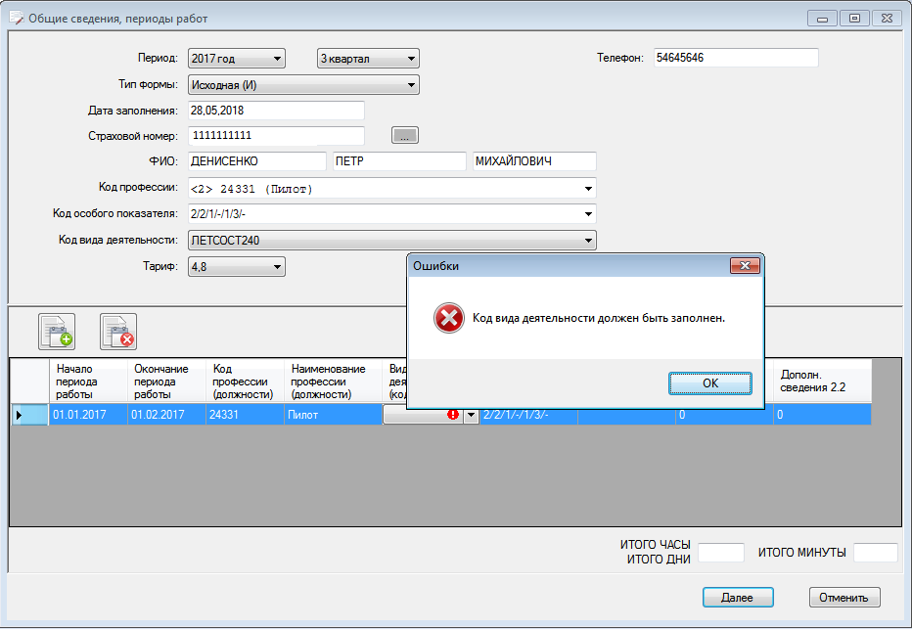
Рисунок 51. Сообщение о невозможности перехода на II экранную форму
3) II экранная форма предназначена для заполнения полей «Начислено (рублей) выплат» и «Начислено (рублей) взносов» для месяцев периода работы, «Итого уплачено» для отчетного периода (см. рис. 52).

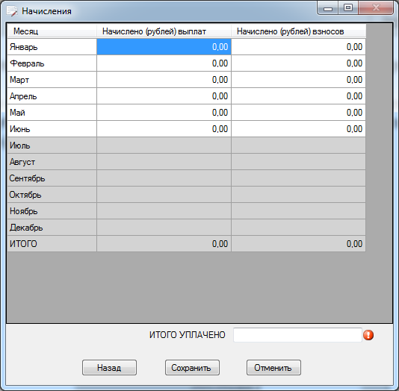
Рисунок 52. II экранная форма «Сведения о начислениях и взносах на ППС»
Месяцы для заполнения начисленных выплат, взносов на II экранной форме открываются соответственно внесенным периодам работы с особыми условиями труда – второй раздел I экранной формы. Для открытых месяцев значения в полях «Начислено (рублей) выплат», «Начислено (рублей) взносов» по умолчанию заполняются нулями. Пользователь заполняет значения в полях «Начислено (рублей) выплат», «Начислено (рублей) взносов» путем редактирования значения, заполненного нулем по умолчанию (см. рис. 53).

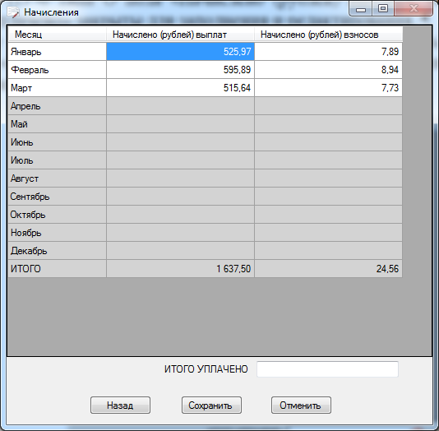
Рисунок 53. Заполнение II экранной формы «Сведения о начислениях и взносах на ППС»
Для форм ПУ-6 типа И, К, П значение в поле «Итого уплачено» по умолчанию не заполняется. Пользователь заполняет поле «Итого уплачено» путем ввода значения равного или более нуля.
Для формы ПУ-6 типа О поля «Начислено (рублей) выплат», «Начислено (рублей) взносов», «Итого уплачено» закрыты для заполнения и редактирования.
Для формы ПУ-6 типа И (задолженность) и П (задолженность) поля «Начислено (рублей) выплат», «Начислено (рублей)» взносов закрыты для заполнения и редактирования, поле «Итого уплачено» обязателен к заполнению.
Частично заполненная форма ПУ-6 считается некорректной и может быть сохранена, но не может быть выгружена.
На II экранной форме расположены кнопки «Назад», «Сохранить», «Отменить». Кнопка «Назад» закрывает II экранную форму и открывает для работы I экранную форму.
Кнопка «Сохранить» сохраняет введенные данные, в случае если заполнены все обязательные поля.
Кнопка «Отменить» позволяет выйти из режима создания формы ПУ-6 без сохранения данных.

4.1.1.2. Режим «Создание новой формы ПУ-6» (с признаком наличия заключения) – только по застрахованному лицу, на которое органами государственной экспертизы условий труда подготовлено заключение по результатам экспертизы условий труда на рабочих местах для установления фактической занятости на работах с особыми условиями труда работника.

Для реализации функции используется кнопка «Добавить форму» на закладке «Оперативные данные».

Этапы создания формы ПУ-6 (с признаком наличия заключения):
1) Открывается I экранная форма (см. рис. 54) с двумя разделами.

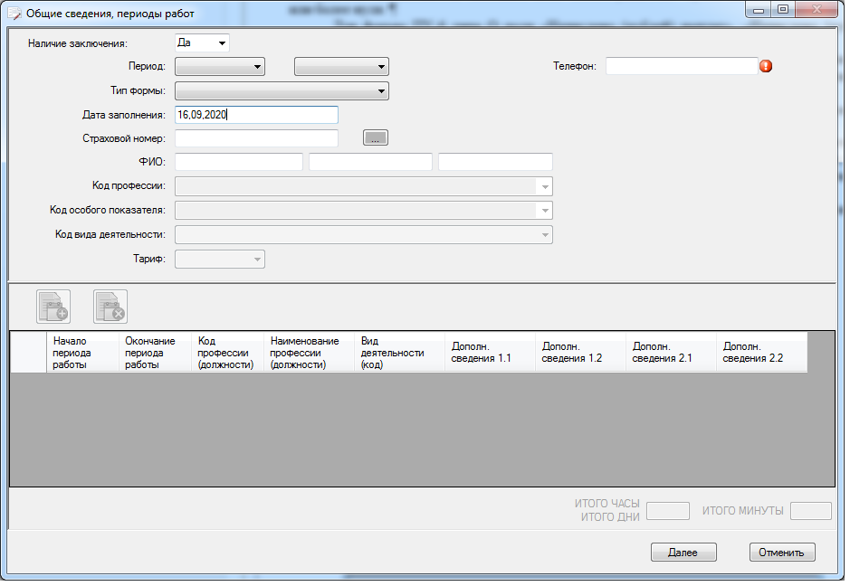
Рисунок 54. I экранная форма «Общие сведения, периоды работы» (для формы с признаком наличия заключения)
Первый раздел – область заполнения общих сведений (см. рис. 55), второй раздел – область заполнения периодов работы с особыми условиями труда (см. рис. 56).

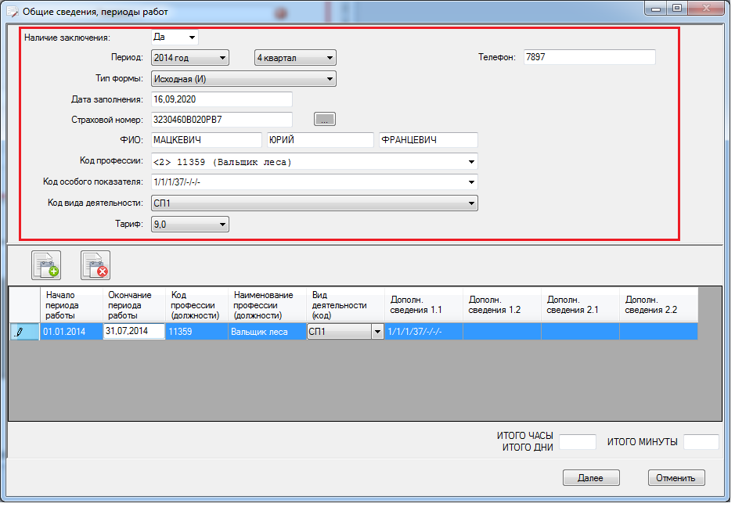
Рисунок 55. I экранная форма (раздел «Общие сведения» формы с признаком наличия заключения)

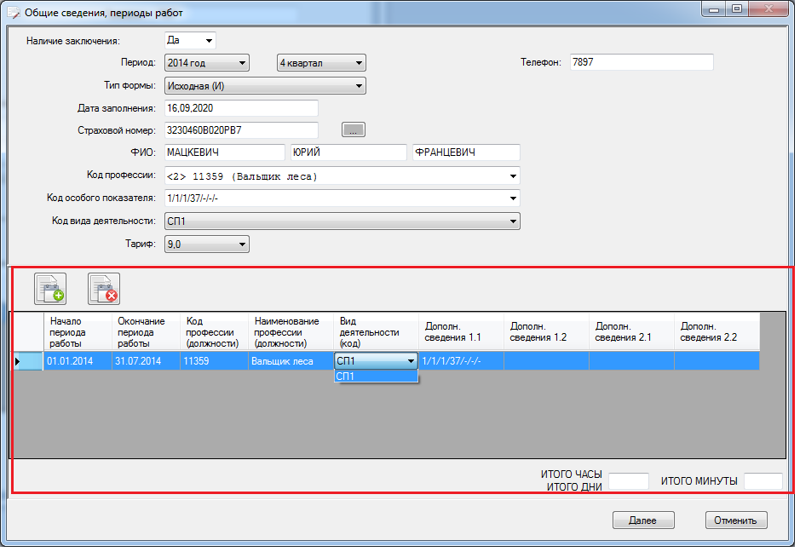
Рисунок 56. I экранная форма (раздел «Сведения о периодах работы с особыми условиями труда» формы с признаком наличия заключения)
На I экранной форме расположены кнопки «Далее» и «Отменить».

Сначала заполняются поля первого раздела:

Наименование поля | Порядок заполнения | Тип заполнения | Обязательность заполнения
Наличие заключения | Шаг 1 | Выбор значения ДА/НЕТ. Если форма не по заключению, то заполнение формы ПУ-6 происходит в порядке, определенном в п.п. 4.1.1.1. Если форма по заключению, необходимо выбрать значение «ДА» и перейти к следующему шагу | Обязателен к заполнению
Отчетный период (квартал, год) | Шаг 2 | Выбор из предлагаемого списка | Обязателен к заполнению
Тип формы | Шаг 3 | Выбор из предлагаемого списка | Обязателен к заполнению
Страховой номер ЗЛ | Шаг 4 | Непосредственный набор либо путем выбора ЗЛ из журнала ЗЛ | Обязателен к заполнению
ФИО ЗЛ | Шаг 5 | Автозаполнение из журнала ЗЛ | Обязателен к заполнению
Тип справочника (<1> или <2>); код профессии/должности; (наименование профессии/должности) (см. рис. 57) | Шаг 6 | Выбор из предлагаемого списка допустимых профессий рабочих/ должностей служащих, которые актуальны в указанном периоде (Шаг 2 и Шаг 3). Выбор осуществляется с помощью справочников «Должности и профессии для целей ППС», ОКРБ-2009 в зависимости от периода работы в особых условиях труда и кода вида деятельности (только для кодов вида деятельности СП1, СП2 и ТЕКСТИЛЬ). На выбор профессии/должности актуальные строки Перечней страхователя не влияют. | Обязателен к заполнению
Код (коды) особого показателя | Шаг 7 | Выбор из предлагаемого списка согласно таблице связей между кодом профессии (должности) и кодом особого показателя, указанного на Шаге 6. | Обязателен к заполнению
Вид деятельности (код) | Шаг 8 | Выбор из списка согласно согласно таблице связей между кодом профессии (должности) и кодом особого показателя. Может иметь значение СП1, СП2 или ТЕКСТИЛЬ. Реквизит должен иметь одно значение. | Обязателен к заполнению
Тариф взносов | Шаг 9 | Автозаполнение в соответствии с выбранным на шаге 8 кодом вида деятельности и периодом формы ПУ-6. | Обязателен к заполнению
Телефон | Шаг 10 | Автозаполнение в соответствии с данными пункта меню «Настройки» или ручное заполнение. | Обязателен к заполнению

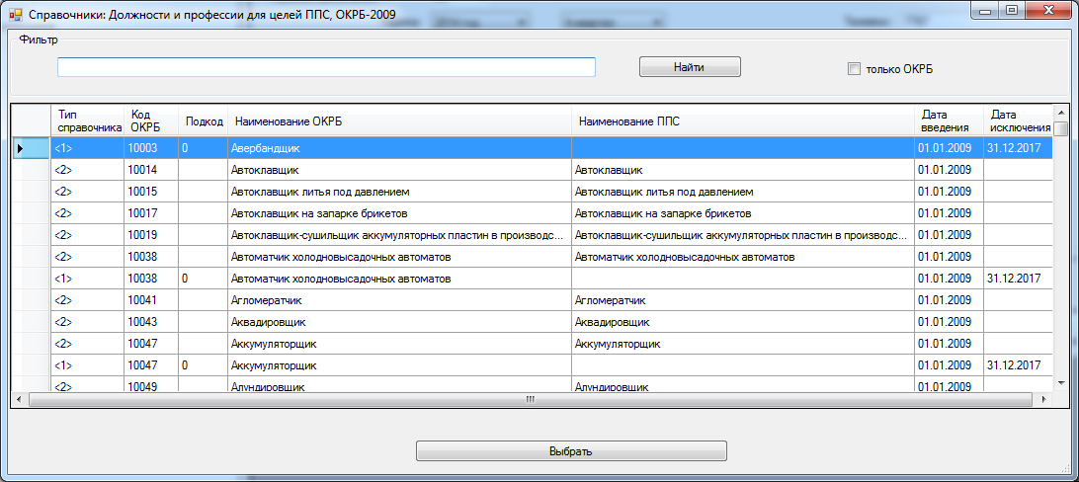
Рисунок 57. Выбор кода профессии/должности для формы ПУ-6 (с признаком наличия заключения)

Поле «Телефон» заполняется значением по умолчанию согласно данным пункта меню «Настройки» или вводится вручную пользователем. Введеное значение может быть отредактировано. Отредактированное значение сохраняется только в форме, а значение по умолчанию из пункта меню «Настройки» не изменяется. В случае если пользователь удалил значение реквизита «Телефон» для перехода на следующую экранную форму программа потребует заполнения обязательного реквизита.
2) После заполнения всех полей первого раздела I экранной формы выполняется переход ко второму разделу I экранной формы:

Наименование поля | Порядок заполнения | Тип заполнения | Обязательность заполнения
Начало периода работы с особыми условиями труда | Шаг 1 | Ввод данных типа «Дата» | Обязателен к заполнению для типа форм И, К, П (кроме форм И, К, П в случае погашения задолженности)
Окончание периода работы с особыми условиями труда | Шаг 2 | Ввод данных типа «Дата» | Обязателен к заполнению для типа форм И, К, П (кроме форм И, К, П в случае погашения задолженности)
Код профессии/ должности | - | Автоматический перенос значения из первого раздела I экранной формы | Заполняется автоматически
Вид деятельности (код) | Шаг 3 | Автоматический перенос значения из первого раздела I экранной формы | Обязателен к заполнению
Доп. сведения 1.1 | - | Автоматический перенос значения из первого раздела I экранной формы | Может отсутствовать (в случае его отсутствия в Перечне)
Доп. сведения 1.2 | - | Автоматический перенос значения из первого раздела I экранной формы  (в случае 2 особых показателей для видов деятельности ТЕКСТИЛЬ) | Может отсутствовать (в случае его отсутствия в Перечне)
Доп. сведения 2.1 | - | Не заполняется
Доп. сведения 2.2 | - | Не заполняется
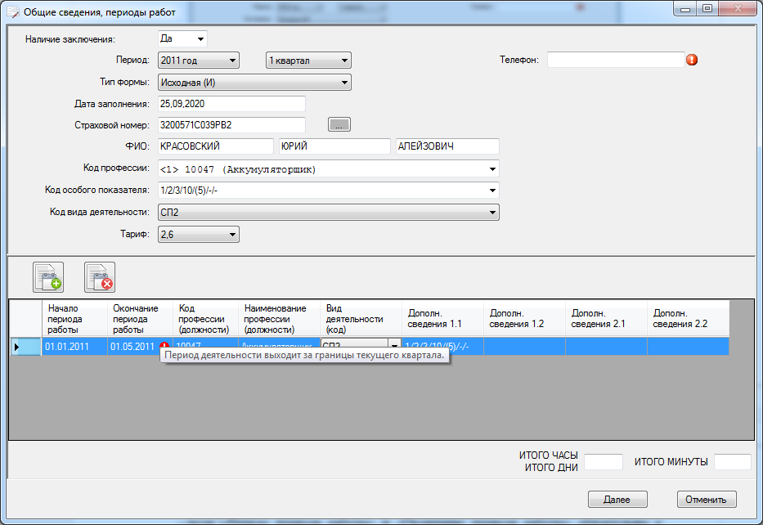Рисунок 58. Формирование подсказки при вводе некорректного периода работы
Периоды работы, указанные во втором разделе I экранной формы, должны соответствовать отчетному периоду и периоду действия профессии/должности, особого показателя, вида деятельности. Их соответствие контролируется алгоритмически. При вводе пользователем некорректного периода формируется подсказка (см. рис.58).
Когда заполнены первый и второй разделы I экранной формы пользователь может выполнить переход на II экранную форму при помощи нажатия кнопки «Далее».
Если не заполнены обязательные поля I экранной формы, то при попытке перейти на II экранную форму пользователь получит соответствующее сообщение
3) II экранная форма предназначена для заполнения полей «Начислено (рублей) выплат» и «Начислено (рублей) взносов» для месяцев периода работы, «Итого уплачено» для отчетного периода (см. рис. 59).

Рисунок 59. II экранная форма «Сведения о начислениях и взносах на ППС»
Месяцы для заполнения начисленных выплат, взносов на II экранной форме открываются соответственно внесенным периодам работы с особыми условиями труда – второй раздел I экранной формы. Для открытых месяцев значения в полях «Начислено (рублей) выплат», «Начислено (рублей) взносов» по умолчанию заполняются нулями. Пользователь заполняет значения в полях «Начислено (рублей) выплат», «Начислено (рублей) взносов» путем редактирования значения, заполненного нулем по умолчанию (см. рис. 53).
Для форм ПУ-6 типа И, К, П значение в поле «Итого уплачено» по умолчанию не заполняется. Пользователь заполняет поле «Итого уплачено» путем ввода значения равного или более нуля.
Для формы ПУ-6 типа О поля «Начислено (рублей) выплат», «Начислено (рублей) взносов», «Итого уплачено» закрыты для заполнения и редактирования.
Для формы ПУ-6 типа И (задолженность) и П (задолженность) поля «Начислено (рублей) выплат», «Начислено (рублей)» взносов закрыты для заполнения и редактирования, поле «Итого уплачено» обязателен к заполнению.
Частично заполненная форма ПУ-6 считается некорректной и может быть сохранена, но не может быть выгружена.
На II экранной форме расположены кнопки «Назад», «Сохранить», «Отменить». Кнопка «Назад» закрывает II экранную форму и открывает для работы I экранную форму.
Кнопка «Сохранить» сохраняет введенные данные, в случае если заполнены все обязательные поля.
Кнопка «Отменить» позволяет выйти из режима создания формы ПУ-6 без сохранения данных.

4.1.1.3. Режим «Редактирование формы ПУ-6 до выполнения операции сохранения данных».

При заполнении данных на II экранной форме можно изменять уже внесенные помесячные суммы для реквизитов «Начислено (рублей) выплат», «Начислено (рублей) взносов» для открытых месяцев и «Итого уплачено».

В зависимости от изменений в первом разделе I экранной формы могут быть удалены или помечены как некорректные записи по периодам работы второго раздела I экранной формы:

Наименование поля изменения | Изменения данных во втором разделе I экранной формы
Наличие заключения (доступно только для страхователей, у которых есть заключение) | При изменении значения «Да» на «Нет» записи по периодам работы во втором разделе I экранной формы, не соответствующие Перечню для целей ППС, удаляются.  При изменении значения «Нет» на «Да» записи по периодам работы во втором разделе I экранной формы не меняются.
Отчетный период (квартал, год) | Записи по периодам работы во втором разделе I экранной формы, не соответствующие отчетному периоду, помечаются как некорректные
Тип формы | Записи по периодам работы во втором разделе I экранной формы при изменении типа формы с И, К, П на тип О удаляются.  Записи по периодам работы во втором разделе I экранной формы при изменениях между типами форм И, К, П не меняются.  Записи по периодам работы во втором разделе I экранной формы при изменении типа формы с И, К, П на тип И (задолженность), К (задолженность) или П (задолженность) удаляются.
Страховой номер ЗЛ | Записи по периодам работы во втором разделе I экранной формы не меняются
ФИО ЗЛ | Записи по периодам работы во втором разделе I экранной формы не меняются
Код профессии/ должности | Записи по периодам работы во втором разделе I экранной формы не меняются
Код особого показателя | Записи по периодам работы во втором разделе I экранной формы не меняются
Вид деятельности (код) | Записи по периодам работы во втором разделе I экранной формы не меняются

Для перехода на II экранную форму некорректные периоды работы должны быть отредактированы или удалены.

В случае перехода на I экранную форму со II экранной формы (кнопка «Назад») и добавления (изменения) периодов работы во втором разделе I экранной формы с последующим переходом на II экранную форму (кнопка «Далее») поля «Начислено (рублей) выплат», «Начислено (рублей) взносов» для месяцев с результатами редактирования периодов работы во втором разделе I экранной формы также редактируются для приведения в соответствие данных на I и II экранных формах.
При редактировании реквизитов на I экранной форме «Отчетный период (год, квартал), «Тип формы»: если месяц с данными «Начислено (рублей) выплат», «Начислено (рублей) взносов» исключен из периодов, то внесенные данные «Начислено (рублей) выплат», «Начислено (рублей) взносов» удаляются и месяц закрывается. Если месяц с данными «Начислено (рублей) выплат», «Начислено (рублей) взносов» остался в периодах, то ранее занесенные значения сохраняются. Значение поля «Итого уплачено» стирается. При редактировании реквизитов на I экранной форме «Код профессии/должности», «Код особого показателя», «Вид деятельности (код)» с последующим удалением записей для периодов работы все введенные данные по месячным суммам «Начислено (рублей) выплат», «Начислено (рублей) взносов» обнуляются или закрываются. Значение поля «Итого уплачено» стирается.

4.1.2. Функция «Редактировать форму»

Функция доступна на закладке «Оперативные данные» при выборе с использованием знака одной записи в разделе «Общие сведения». При выборе более одной записи функция недоступна.

4.1.2.1. Режим «Редактирование внесенных ранее данных»

Для реализации функции используется кнопка «Редактировать форму» на закладке «Оперативные данные».
Открывается I экранная форма с ранее заполненными полями первого и второго разделов.
Выполняется сверка данных I экранной формы «Код профессии/должности», «Код особого показателя», «Вид деятельности (код)» с Перечнем. В случае несоответствия данных I экранной формы Перечню периоды работы для второго раздела I экранной формы удаляются. Редактирование реквизитов первого раздела I экранной формы приводит к изменениям данных во втором разделе I экранной формы, аналогичным для функции «Добавить форму» в режиме «Редактирование формы ПУ-6 до выполнения операции сохранения данных».
Если на I экранной форме ничего не редактируется и после проверки на соответствие Перечню выполняется переход на II экранную форму, то данные на II экранной форме не меняются при их соответствии Перечню.
На II экранной форме можно изменять уже внесенные помесячные суммы для реквизитов «Начислено (рублей) выплат», «Начислено (рублей) взносов» для открытых месяцев и «Итого уплачено».
Кнопка «Сохранить» позволяет сохранить результаты редактирования данных в случае, если корректно заполнены все обязательные поля.
Кнопка «Отменить» позволяет выйти из режима редактирования формы ПУ-6 без сохранения результатов редактирования.

4.1.2.2. Режим «Редактирование данных путем дополнения периодов работы и дополнения значений для новых месяцев начисленных выплат и взносов».

Для реализации функции используется кнопка «Редактировать форму» на закладке «Оперативные данные».
Открывается I экранная форма с ранее заполненными полями первого и второго разделов.
Выполняется сверка данных I экранной формы «Код профессии/должности», «Код особого показателя», «Вид деятельности (код)» с Перечнем. В случае несоответствия данных I экранной формы Перечню страхователя периоды работы для второго раздела I экранной формы удаляются либо помечаются как некорректные. Для перехода на II экранную форму некорректные периоды должны быть отредактированы или удалены.
При внесении новых периодов работы на I экранной форме в результате добавления периодов работы без изменения отчетного периода или добавления новых периодов при изменении отчетного периода для них открываются новые месяцы на II экранной форме для заполнения начисленных выплат и взносов со значениями по умолчанию, т.е. нулями. Значение поля «Итого уплачено» стирается. При добавлении новых периодов для ранее открытых месяцев сумма по начисленным выплатам и взносам не меняется при переходе на II экранную форму. Значение поля «Итого уплачено» стирается.

4.1.3. Функция «Удалить»
Функция доступна на закладке «Оперативные данные» при выборе одной или более строк знаком . В случае отсутствия выделенных строк функция недоступна.
Помеченная с помощью знака строка или группа строк удаляются с дополнительным запросом на подтверждение удаления (см. рис. 60). В открывшемся окне выводится список форм с указанием ФИО и страхового номера ЗЛ, формы ПУ-6 которых будут удалены из оперативной области.

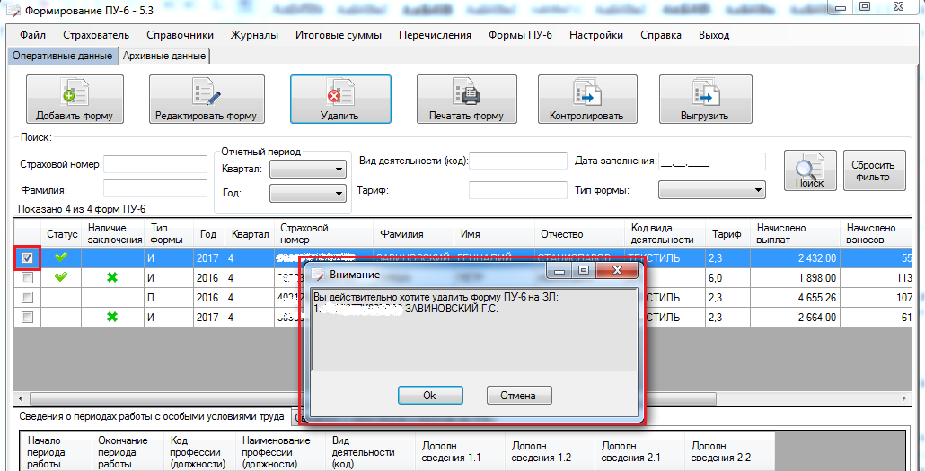
Рисунок 60. Функция «Удалить»

4.1.4. Функция «Печатать форму»
Функция доступна на закладке «Оперативные данные» при выборе одной или более строк с использованием знака . В случае отсутствия выделенных строк функция недоступна.
Для выделенной формы ПУ-6 или группы форм ПУ-6 формируются выходные формы для печати «Индивидуальные сведения на профессиональное пенсионное страхование».

4.1.5. Функция «Выгрузить»
Функция доступна на закладке «Оперативные данные» при выборе одной или более строк с использованием знака . В случае отсутствия выделенных строк функция недоступна.
Функция выполняется в три этапа. Первый этап – контроль наличия данных о перечисленных платежах за отчетный период и с начала года (только для форм типа И или П) (рис. 61).
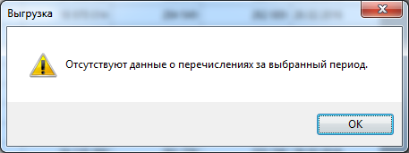
Рисунок 61. Функция «Выгрузить» (контроль с сообщениями об отсутствии данных о перечисленных платежах)
Если на первом этапе обнаружены ошибки, функция выгрузки форм ПУ-6 останавливается. Второй этап – контроль выделенных в области «Общие сведения» форм ПУ-6 (см. рис 62).

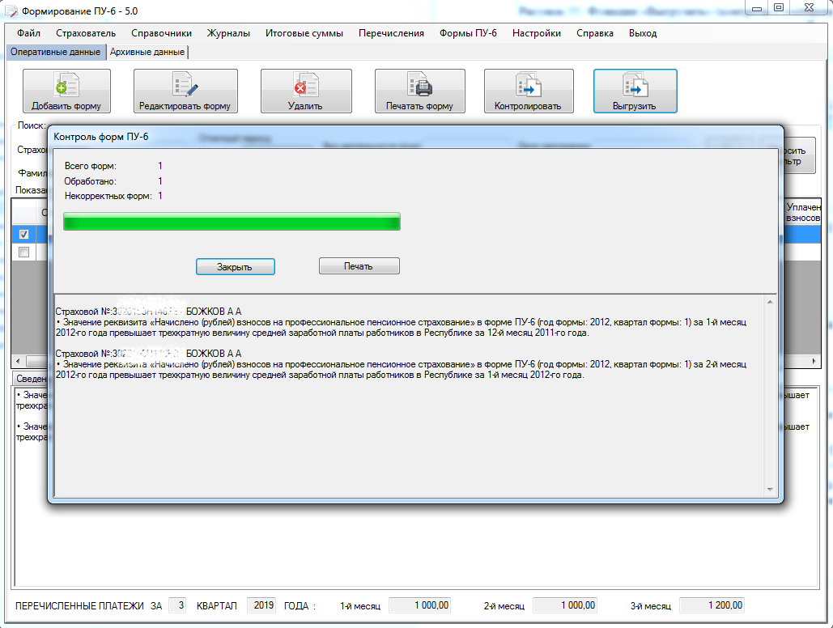
Рисунок 62. Функция «Выгрузить» (контроль с сообщениями об ошибках)
Третий этап – в случае соответствия всех выделенных форм ПУ-6 требованиям контроля выполняется перенос форм ПУ-6 из оперативной области в архивную область и формирование на диске файлов-пачек установленного формата.
В случае несоответствия хотя бы одной формы ПУ-6 в выделенной группе требованиям контроля функция «Выгрузить» формы ПУ-6 прекращается. Строки с некорректными формами ПУ-6 помечаются знаком . Для некорректных форм ПУ-6 формируются закладки «Ошибки» с сообщениями о найденных ошибках. Пользователь должен отредактировать некорректные формы ПУ-6 или снять для них выделение знаком , чтобы повторить функцию «Выгрузить».
В случае соответствия всех выделенных форм ПУ-6 требованиям контроля (см. рис. 63) выполняется группировка форм ПУ-6 в пачки документов по принадлежности к отчетному периоду и типу формы.

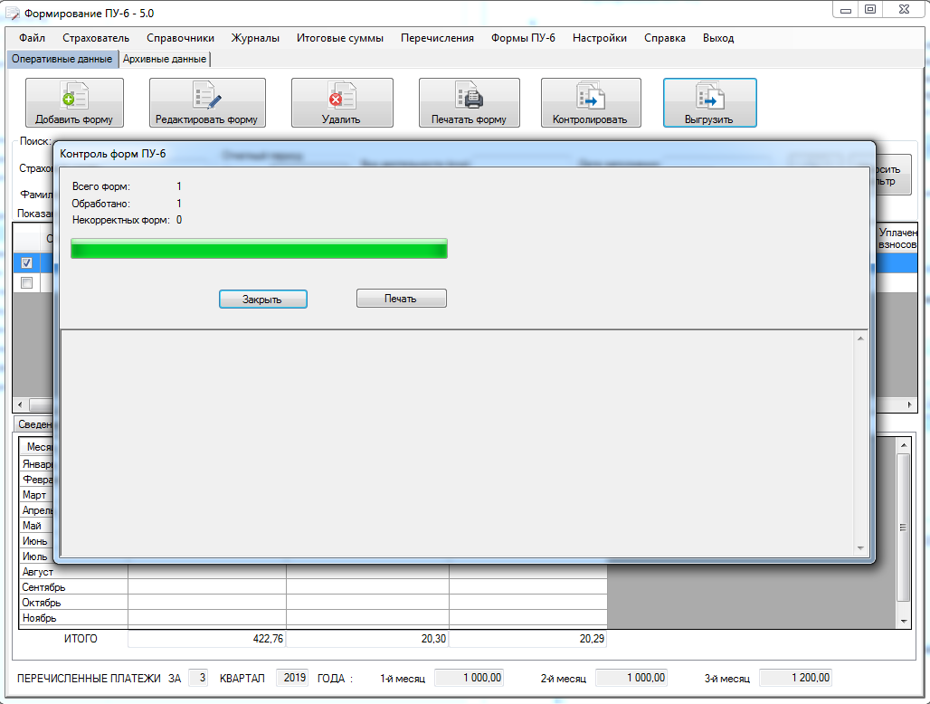
Рисунок 63. Функция «Выгрузить» (контроль форм ПУ-6 пройден успешно)
Начальный номер пачки и все последующие номера в случае формирования группы пачек генерируются алгоритмически (см. рис. 64).

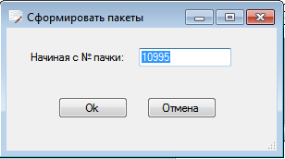
Рисунок 64. Функция «Выгрузить» (изменение номера начальной пачки документов)
Указанный начальный номер пачки может быть изменен пользователем, но он не должен дублировать уже существующие номера пачек в архиве (см. рис. 65).

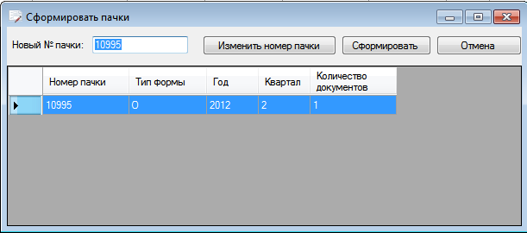
Рисунок 65. Функция «Выгрузить» (просмотр сформированных пачек документов)
В случае прохождения контроля для всех выделенных форм ПУ-6 функция выгрузки продолжается. Открывается окно с результатами группирования форм ПУ-6 по пачкам документов и функциями «Изменить номер пачки», «Сформировать», «Отмена». Используя функцию «Изменить номер пачки», пользователь на этом этапе выполнения функции «Выгрузить» также имеет возможность изменить алгоритмически сформированные номера пачек. В случае изменения номера пачки программа выполнит контроль введенного номера на уникальность по отношению к архиву (см. рис. 66).
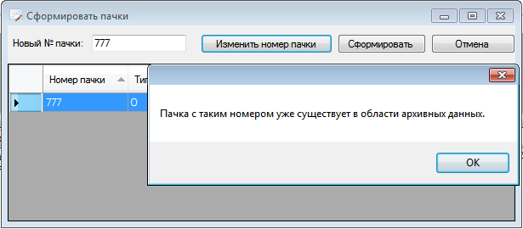
Рисунок 66. Функция «Выгрузить» (заданный пользователем номер пачки некорректен)
Использование функции «Сформировать» завершит выполнение функции «Выгрузить» после указания пользователем каталога выгрузки (см. рис. 67). При этом выделенные для выгрузки формы ПУ-6 из оперативной области перенесутся в архивную область. Использование функции «Отмена» прервет выполнение функции «Выгрузить».
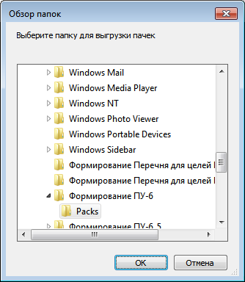
Рисунок 67. Функция «Выгрузить» (указание пользователем каталога выгрузки)
При формировании пачек документов также выполняется контроль на наличие в выделенной группе форм ПУ-6, принадлежащих одному ЗЛ, одного типа, за один отчетный период. В случае возникновения такой ситуации пользователь получает соответствующее сообщение-предупреждение (см. рис. 68), но процесс выгрузки может быть продолжен.

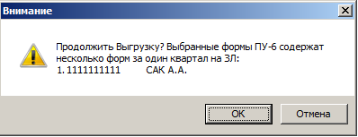
Рисунок 68. Функция «Выгрузить» (сообщение-предупреждение)

4.1.6. Функция «Контролировать»
Функция доступна на закладке «Оперативные данные» при выделении одной или более форм ПУ-6 с использованием знака . В случае отсутствия выделенных форм функция недоступна.
Для выделенных форм ПУ-6 выполняется контроль (см. рис. 69).

Рисунок 69. Функция «Контролировать» (окно с сообщениями об ошибках)
Все некорректные формы в разделе «Общие сведения» помечаются знаком , корректные формы – знаком . Для некорректных форм формируются закладки «Ошибки» с сообщениями об ошибках, найденных в результате контроля. При установке курсорной рамки на строке со знаком в области закладок появляется третья дополнительная закладка «Ошибки» (см. рис. 70).
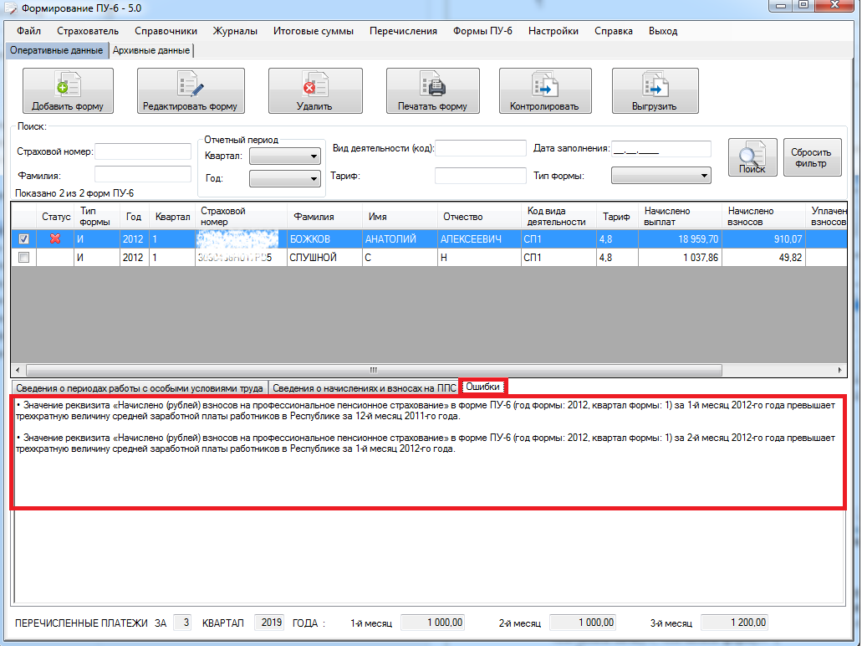
Рисунок 70. Функция «Контролировать» (закладка «Ошибки»)

4.2. РАЗДЕЛ «Архивные данные»
На закладке «Архивные данные» можно выделить следующие области:
- область функций (см. рис. 71). Содержит следующие функции: «Выгрузить пачку», «Удалить пачку», «Копировать пачку», «Копировать форму», «Печатать пачку», «Печатать форму».

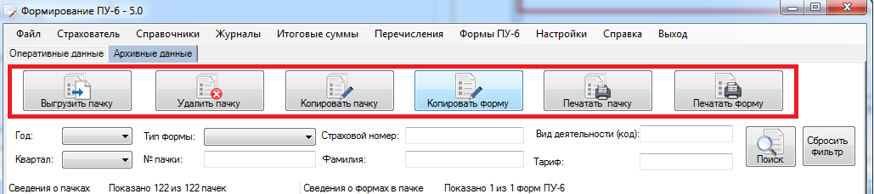
Рисунок 71. Раздел «Архивные данные» (область функций)

- область фильтров со строкой состояния, показывающей количество отфильтрованных пачек и форм ПУ-6 и общее количество пачек и форм ПУ-6 в архивной области (см. рис. 72). Фильтры позволяют пользователю формировать различные выборки. Фильтрация данных выполняется по одному или группе фильтрационных параметров. Для реализации функции необходимо нажать на кнопку «Поиск». Сброс значений всех фильтров выполняется по кнопке «Сбросить фильтр».

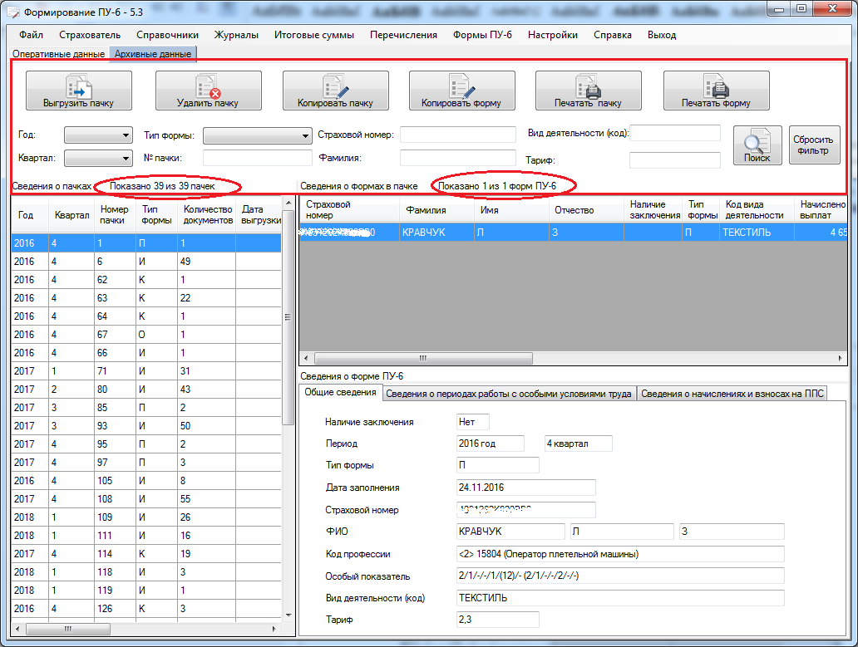
Рисунок 72. Раздел «Архивные данные» (область фильтров)

- область данных (см. рис. 73).
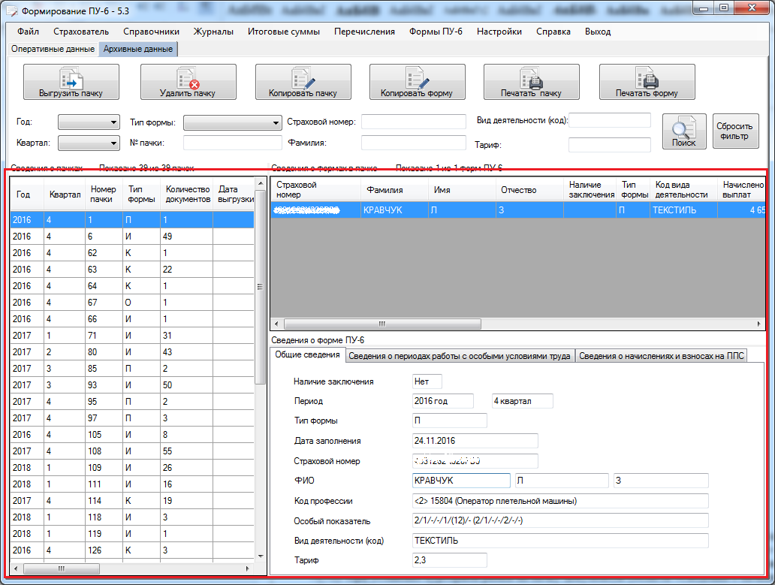
Рисунок 73. Раздел «Архивные данные» (область данных)

Область данных разделена на три дополнительных информационных подраздела: первый – «Сведения о пачках» (см. рис. 74), второй – «Сведения о формах в пачке» (см. рис. 75), третий – «Сведения о форме ПУ-6», реализован в виде трех закладок (см. рис.76, 77,78). При установке курсорной рамки на пачку документов (область «Сведения о пачках») в области «Сведения о формах в пачке» отражаются все формы, включенные в выделенную пачку. При установке курсорной рамки на форму ПУ-6 (область «Сведения о формах в пачке») в области «Сведения о форме ПУ-6» соответственно на трех закладках отражаются данные конкретной формы ПУ-6.

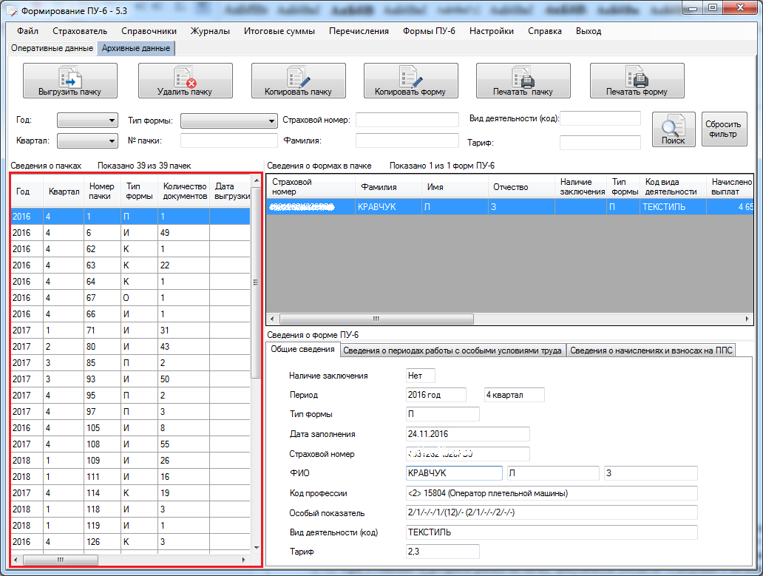
Рисунок 74. Раздел «Архивные данные» (область «Сведения о пачках»)

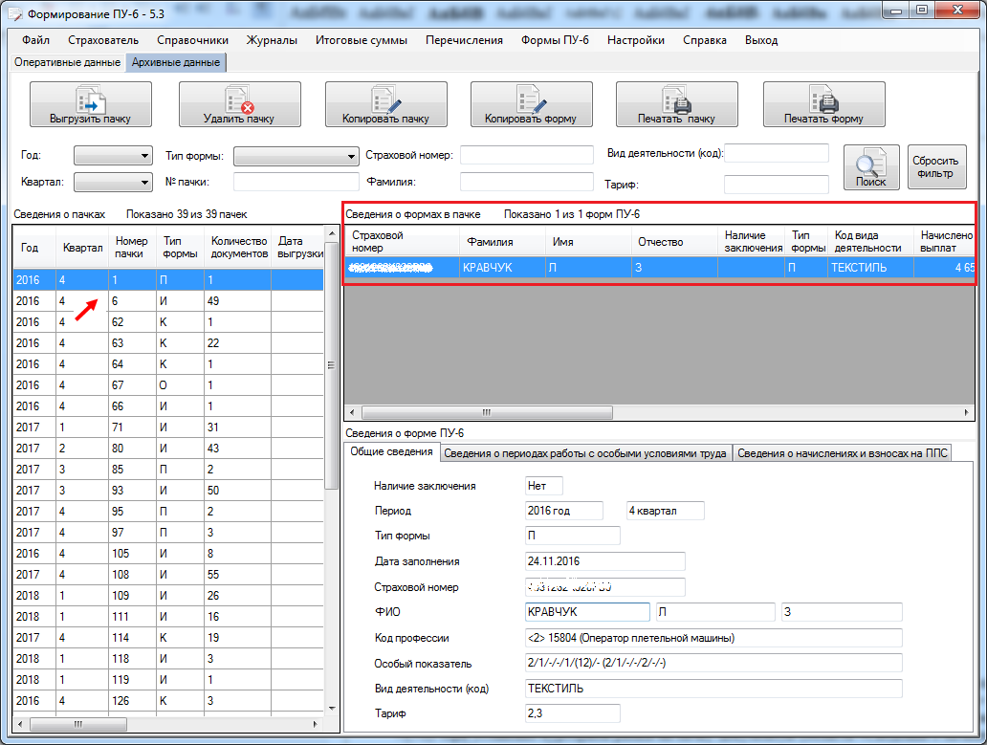
Рисунок 75. Раздел «Архивные данные» (область «Сведения о формах в пачке»)
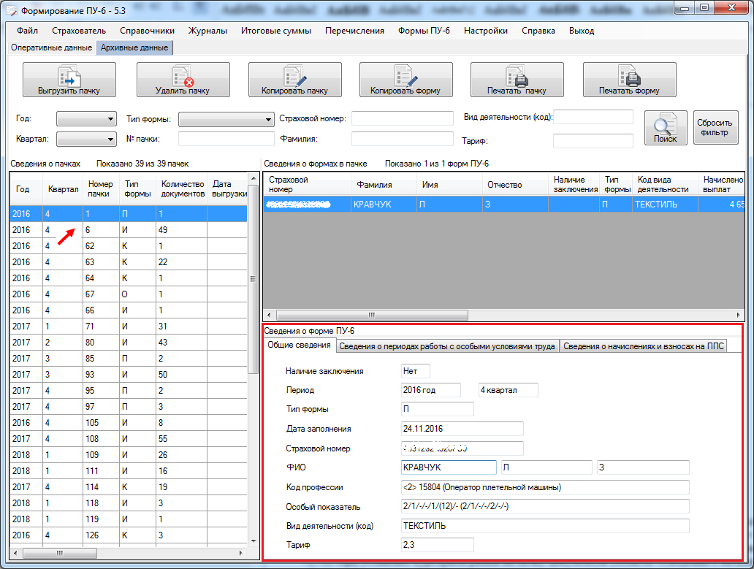
Рисунок 76. Раздел «Архивные данные» (область «Сведения о форме ПУ-6», закладка «Общие сведения»)

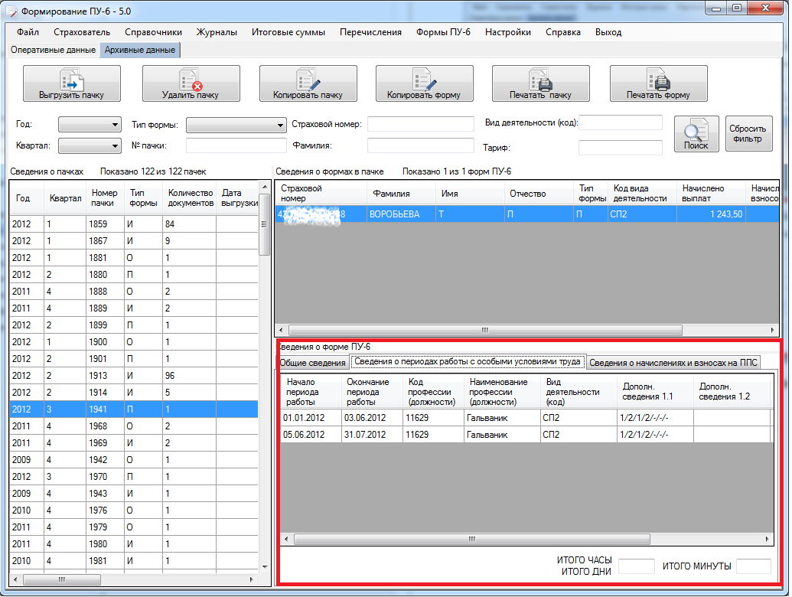
Рисунок 77. Раздел «Архивные данные» (область «Сведения о форме ПУ-6», закладка «Сведения о периодах работы с особыми условиями труда»)
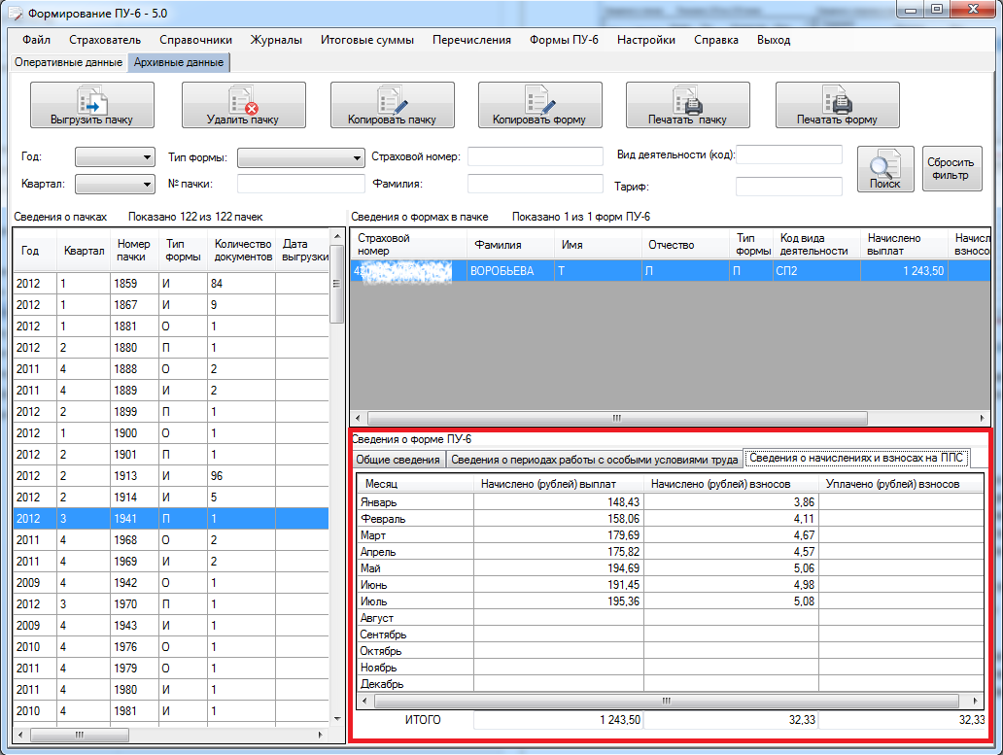
Рисунок 78. Раздел «Архивные данные» (область «Сведения о форме ПУ-6», закладка «Сведения о начислениях и взносах»)

4.2.1. Функция «Копировать пачку»
Функция доступна всегда на закладке «Архивные данные».
Для выполнения функции необходимо выделить курсорной рамкой строку в области «Сведения о пачках». Функция копирует формы ПУ-6 из выделенной курсорной рамкой пачки документов из архивной области в оперативную область без редактирования данных (см. рис. 79). При этом, если в оперативной области уже находились формы ПУ-6, копируемые формы дополняют оперативную область.

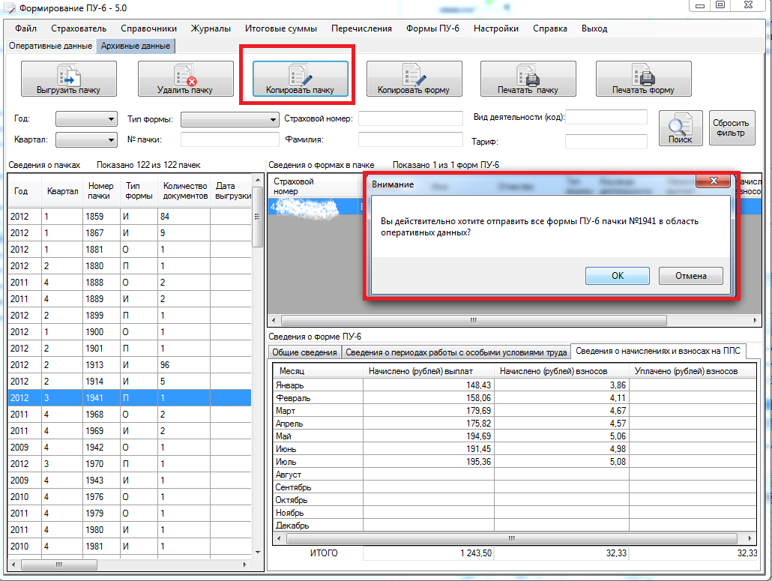
Рисунок 79. Раздел «Архивные данные» (функция «Копировать пачку», запрос на подтверждение операции)
Все копируемые формы проверяются на соответствие Перечню страхователя. Некорректные формы в оперативной области помечаются знаком , корректные – знаком . Скопированные в оперативную область формы могут быть удалены, отредактированы и вновь выгружены. После выполнения копирования пачки в оперативную область пользователь получает сообщение-подтверждение о выполнении операции (см. рис. 80).
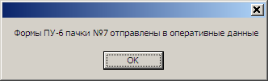
Рисунок 80. Раздел «Архивные данные» (функция «Копировать пачку», сообщение о выполнении операции копирования пачки документов)

4.2.2. Функция «Удалить пачку»
Функция доступна всегда на закладке «Архивные данные».
Для выполнения функции необходимо выделить курсорной рамкой строку в области «Сведения о пачках» (см. рис. 81).

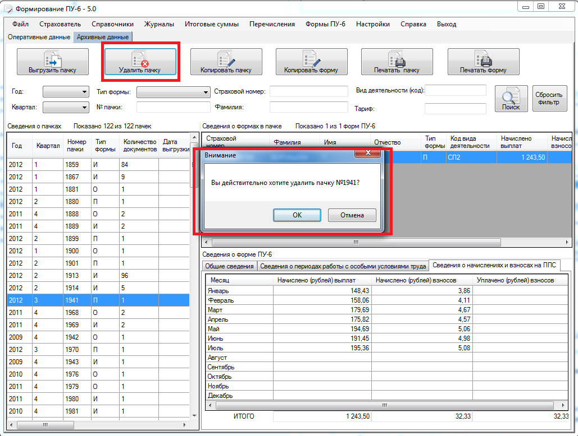
Рисунок 81. Раздел «Архивные данные» (функция «Удалить пачку»)
Функция удаляет данные о пачке и формах ПУ-6, включенных в нее, из архивной области. Удаленные из архивной области пачки не восстанавливаются.
Номер удаленной пачки документов освобождается и может быть использован при последующих выгрузках форм ПУ-6 из оперативной области.

4.2.3. Функция «Выгрузить пачку»
Функция доступна всегда на закладке «Архивные данные».
Для выполнения функции необходимо выделить курсорной рамкой строку в области «Сведения о пачках» (см. рис. 82).

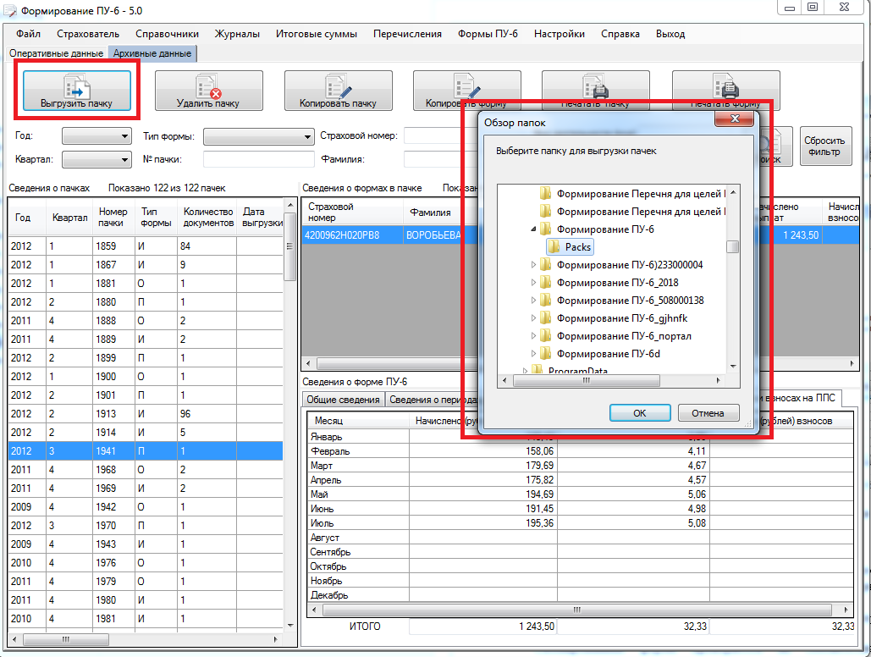
Рисунок 82. Раздел «Архивные данные» (функция «Выгрузить пачку»)
Функция формирует на основании данных о пачке в архивной области файл установленного формата и помещает его в каталог, указанный пользователем.

4.2.4. Функция «Копировать форму»
Функция всегда доступна на закладке «Архивные данные».
Для выполнения функции необходимо выделить курсорной рамкой строку в области «Сведения о формах в пачке» (см. рис. 83).

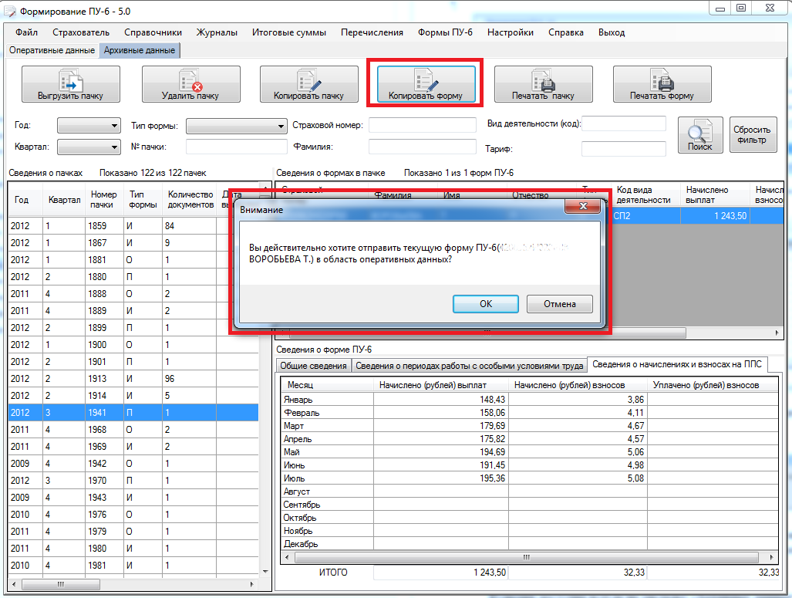

Рисунок 83. Раздел «Архивные данные» (функция «Копировать форму»)
Функция копирует выделенную курсорной рамкой форму из архивной области в оперативную область без редактирования данных.
Скопированная форма проверяется на соответствие Перечню страхователя. Некорректная форма при переносе в оперативную область помечается знаком , корректная – знаком .
Скопированная в оперативную область форма может быть удалена, отредактирована и вновь выгружена.

4.2.6. Функция «Печатать пачку»
Функция всегда доступна на закладке «Архивные данные».
Для выполнения функции необходимо выделить курсорной рамкой строку в области «Сведения о пачках». Автоматически сформируется файл в формате PDF для дальнейшей печати на печатном устройстве.
Если в пачке форм ПУ-6 содержится большое количество документов, то формирование файла для печати может занять продолжительное время. В этом случае система сформирует сообщение (рис. 84).

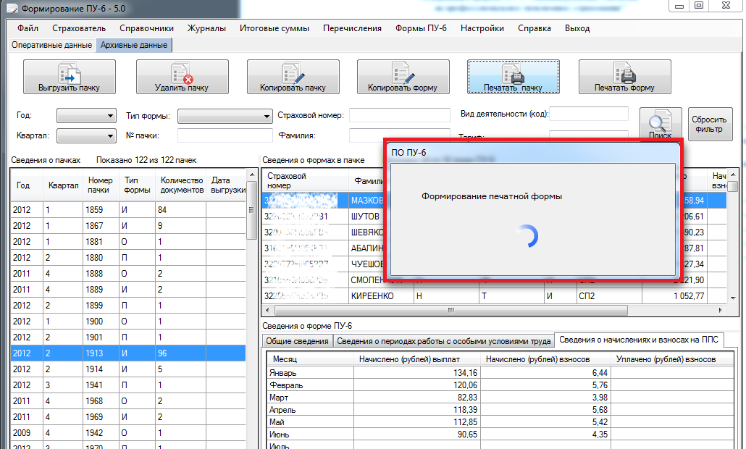
Рисунок 84. Раздел «Архивные данные» (функция «Печатать пачку»)
Функция формирует для выделенной курсорной рамкой пачки форм ПУ-6 выходную форму для печати «Описание пачки документов персонифицированного учета, содержащей формы ПУ-6 "Индивидуальные сведения на профессиональное пенсионное страхование"» и все «Индивидуальные сведения на профессиональное пенсионное страхование», которые содержаться в пачке форм ПУ-6.

4.2.7. Функция «Печатать форму»
Функция всегда доступна на закладке «Архивные данные».
Для выполнения функции необходимо выделить курсорной рамкой строку в области «Сведения о формах в пачке». Автоматически сформируется файл в формате PDF для дальнейшей печати на печатном устройстве.
Функция формирует для выделенной курсорной рамкой формы ПУ-6 выходную форму для печати «Индивидуальные сведения на профессиональное пенсионное страхование».

Приложение 1
Шаги для установки пакетов Microsoft .Net Framework 2.0

Шаги для установки пакета Microsoft .Net Framework 2.0:
- Необходимо загрузить пакет Microsoft .Net Framework 2.0 по адресу http://www.microsoft.com/downloads/ru-ru/details.aspx?FamilyID=0856eacb-4362-4b0d-8edd-aab15c5e04f5 на компьютере с Интернетом.
- Скопировать файл установки пакета Microsoft .Net Framework 2.0 на компьютер, на который будет установлена программа «Формирование ПУ-6», и установить пакет.
- После успешной установки пакета, повторить установку программы «Формирование ПУ-6».

Приложение 2
СООТВЕТСТВИЕ ВИДОВ ДЕЯТЕЛЬНОСТИ ПО ПЕРЕЧНЮ ППС И В ФОРМАХ ПУ-6 *

№  п.п. | Вид деятельности (код) в формах ПУ-6 | Вид деятельности (код) в Перечне | Особый показатель в Перечне
 | СП1 | СП1 | -
 | ВОДОЛАЗ | ВОДОЛАЗ | -
 | СП2 | СП2 | -
 | ПОДЗЕМРАБ | ПОДЗЕМРАБ | -
 | ГОРНОСПАС | ГОРНОСПАС | -
 | ВЕДПРОФ | ВЕДПРОФ | -
 | ЛЕТСОСТ240 | ЛЕТСОСТ240 | 2/2/1/-/1/1/-,2/2/1/-/1/2/-,  2/2/1/-/1/3/-, 2/2/1/-/1/4/-,  2/2/1/-/1/5/-, 2/2/1/-/1/6/-,  2/2/1/-/1/7/-, 2/2/1/-/1/8/-
 | ЛЕТСОСТ144 | ЛЕТСОСТ240
 | ЛЕТСОСТ144 | ЛЕТСОСТ144 | -
 | ЛЕТИСПЫТ | ЛЕТИСПЫТ | -
 | ИТСИСП120 | ИТСИСП | -
 | ИТСВЕР60 | ИТСИСП | -
 | ИТСИСП50 | ИТСИСП | -
 | ИТСВЕР25 | ИТСИСП | -
 | ИТСИСП | ИТСИСП | -
 | ИТСВЕР | ИТСИСП | -
 | ИНСПЕКТИР | ИНСПЕКТИР | -
 | УВД | УВД | -
 | ИТС | ИТС | -
 | БОРТОПЕР20 | БОРТОПЕР20 | -
 | БОРТОПЕР12 | БОРТОПЕР20 | -
 | БОРТПРОВ | БОРТПРОВ | -
 | ТЕКСТИЛЬ | ТЕКСТИЛЬ | -
 | ТРАКТОРЖЕН | ТРАКТОРЖЕН | -
 | ТРАКТОРМУЖ | ТРАКТОРМУЖ | -
 | ОПЕРАТОР | ОПЕРАТОР | -
 | ВОДИТЕЛЬ | ВОДИТЕЛЬ | -
 | ПОЛЕФАКТ | ПОЛЕФАКТ | -
 | АРТИСТ15 | АРТИСТ15 | -
 | АРТИСТ10 | АРТИСТ10 | -
 | АРТИСТ5 | АРТИСТ5 | -
 | ПРОФСПОРТ | ПРОФСПОРТ | -
 | НАЦСБОРН | НАЦСБОРН | -
 | МЕДРАБ | МЕДРАБ | -
 | ПЕДРАБ | ПЕДРАБ | -

* Дополнение списка видов деятельности по Перечню для приема форм ПУ-6:
- вид деятельности (код) БОРТОПЕР20 (по Перечню) всегда дополняется видом деятельности (кодом) БОРТОПЕР12;
- вид деятельности (код) ИТСИСП (по Перечню) всегда дополняется видами деятельности (кодами) ИТСИСП120, ИТСВЕР60, ИТСИСП50, ИТСВЕР25, ИТСВЕР;
- вид деятельности (код) ЛЕТСОСТ240 (по Перечню) дополняется видом деятельности (кодом) ЛЕТСОСТ144 для особых показателей по Перечню 2/2/1/-/1/1/-, 2/2/1/-/1/2/-,
2/2/1/-/1/3/-, 2/2/1/-/1/4/-, 2/2/1/-/1/5/-, 2/2/1/-/1/6/-, 2/2/1/-/1/7/-, 2/2/1/-/1/8/-.

Приложение 3
ФОРМАТ ЗАПИСИ ЖУРНАЛА ЗАСТРАХОВАННЫХ ЛИЦ

№ п/п | Реквизит | Тип | Длина
1 | Страховой номер | Строка | 14
2 | Фамилия | Строка | 1-28
3 | Имя | Строка | 1-14
4 | Отчество | Строка | 0-14

ФАЙЛ, СОДЕРЖАЩИЙ ЗАПИСИ ЖУРНАЛА ЗАСТРАХОВАННЫХ ЛИЦ

37283728377342=ПАРХИМЕНКО=ВЛАДИМИР=АНАТОЛЬЕВИЧ=
42343242342342=СЕЧКО=ГЕННАДИЙ=ВЛАДИМИРОВИЧ=
39381293891238=РОМАНОВ=РОМАН=РОМАНОВИЧ=
43728472837482=ПРИХОДЬКО=ЕЛЕНА=ВАДИМОВНА=
43242342423423=МОЛОЧАЙ=ИНГА=КАРПОВНА=
31293829138912=САК=АЛЕКСАНДР=АНАТОЛЬЕВИЧ=
34243242342342=КОТ=ИЛЬЯ=ИГОРЕВИЧ=

